Temat: PHP – Edycja galerii – PHP + MySQLi.

Profil: Technik Informatyk (Technikum Informatyczne)
Klasa: 1
Przedmiot: Programowanie aplikacji internetowych

Przebieg zajęć

Spis treści
1 Założenia, narzędzia 2
1.1 Poziomy uprawnień 3
1.2 Typy uprawnień 3
1.3 Tworzenie bazy danych (krok opcjonalny) / usunięcie bazy 5
1.4 Nadanie hasła użytkownikowi root 6
1.5 Tworzenie/usuwanie użytkownika – phpmyadmin 8
1.6 Nadawanie/odbieranie praw użytkownikowi – phpmyadmin 8
1.7 Tworzenie/usuwanie użytkownika – SHELL 10
1.8 Nadawanie/odbieranie praw do bazy użytkownikowi – SHELL 10
2 Tabele 12
3 Kopia danych – eksport 15
4 Import danych 16
5 Test podstawowych operacji wykonywanych na danych w bazie 16
5.1 Pobranie danych z tabel 16
5.2 Dodanie 17
5.3 Zmień 17
5.4 Usuń 17
6 PHP + MySQLi 17
6.1 Struktura strony HTML + arkusz styli CSS 19
6.2 Główna strona z fotkami 22
6.3 Spis fotografii w bazie 28
6.4 Opcje 32
6.5 Pobieranie danych z tabeli 33
6.6 Edycja 34
6.7 Usuwanie 37
6.8 Dodanie rekordu 38
7 Poprawa błędów 39
8 Logowanie 40
9 Wylogowanie 41
10 Wyłączenie przeglądania stron jeśli nie zalogowany 42
11 Poprawki, zmiany 43

Źródła:
http://techniczny.net/jak-w-mysql-stworzyc-uzytkownika-i-nadac-mu-prawa-do-bazy-danych/
http://arkadiuszcwiek.pl/podglad-uprawnien-oraz-ustawienie-i-zamiana-hasel-w-bazie-danych-mysql/
http://www.elektronik.lodz.pl/wbrzo/index.php?l1=07&l2=11&l3=00
http://www.teacher.webd.pl/kurs_mysql/k_3_1_0.php
http://www.gajdaw.pl/bd/dodawanie-rekordow-do-bd/p1.html

Założenia, narzędzia
Stwórz projekt edytujący galerię, zastosuj PHP + MariaDB (MySQLi, PDO)

Założenia:
Menu: Strona główna, Zaloguj, dodatkowo po zalogowaniu (edycja galerii, wyloguj).

Strona główna przedstawia widok galerii – po kliknięciu na miniaturkę pojawi się powiększone zdjęcie, fotki opisane zgodnie z HTML5 ułożone układem flex z dodatkowymi efektami wizualnymi (box-shadow, tranzycje, itp.)

Strona edycyjna galerię ma przedstawiać wszystkie fotki z ich cechami (id, fotka, podpis, itd.) pobrane z tabeli w układzie „tabelarycznym” (mogą być div) – układ flex. Jeżeli fotka ma nie być widoczna w galerii to tutaj w edycji wpis ma mieć tło czerwone, jeśli fotka jest widoczna w galerii ma mieć tło zielone. Na końcu każdego wpisu dodaj opcje: E (edycja), X (usuń) – zastosuj ikony graficzne.

API: Formularz logowania: login i hasło (ustawione jedno dostępowe zakodowane aktualnym algorytmem).

Dodatkowo wprowadź:
- sesje – przy logowaniu
- regexp kontrolujący poprawność wpisania hasła np: min 8 znaków, co najmniej jedna cyfra, co najmniej jedna mała litera, co najmniej jedna duża i znak specjalny za pomocą mechanizmu walidacyjnego HTML5;
- użyj dokumentacji kodu w stylu DocBlock;

Narzędzia:

- XAMPP
- phpMyAdmin lub HeidiSQL, dbeaver (windows/linux), shell
- notepad++

START
- Zainstaluj XAMPP
- Po zainstalowaniu uruchom XAMPP Control Panel i włącz usługi: Apache oraz MySQL

Od strony MariaDB (MySQL) w XAMPP można zadanie wykonać wykorzystując:
- shell'a – klikając w XAMPP CP po lewej stronie klawisz Shell
- phpMyAdmin – klikając Admin obok usługi MySQL, lub inny program do obsługi baz danych

Jednym z założeń baz danych, jest możliwość obsługiwania wielu użytkowników. Po pierwszym uruchomienia serwera, jedynym zarejestrowanym użytkownikiem jest root. Root (ang. korzeń), to tradycyjna nazwa uniksowego konta, które ma pełną kontrolę nad systemem. Wykorzystuj to konto tylko do celów administracyjnych. Dla każdego użytkownika MySQL utwórz konto i nadaj mu hasło dostępu. Co prawda nadawanie haseł nie jest obowiązkowe, jednak ze względów bezpieczeństwa jest nieodzowne.

MySQL posiada system uprawnień (przywilejów), dzięki któremu każdy użytkownik może wykonywać tylko te operacje, na które mu zezwolił administrator. Podczas rejestracji nowego użytkownika, administrator wyszczególnia czynności, które będzie on mógł wykonywać. Obowiązuje przy tym zasada najmniejszego przywileju – użytkownik powinien dysponować minimalnym zasobem uprawnień, tylko takich, które są niezbędne do wykonywania powierzonych mu zadań.

Przyjęło się, że polecenia sql wpisujemy dużą literą, ale jeśli wpiszesz z małej skutek będzie taki sam. MySQL nie rozróżnia wielkości liter.

Poziomy uprawnień
W MySQL rozróżniamy następujące poziomy uprawnień:
- globalny – przyznane uprawnienia obowiązują we wszystkich istniejących bazach,
- baza danych – uprawnienia w zakresie danej bazy danych,
- tabela – w zakresie danej tabeli,
- kolumna – w zakresie danej kolumny danej tabeli.

Typy uprawnień
MySQL wykorzystuje typy uprawnień nadawane użytkownikom, administratorom oraz specjalne.

Nikomu, z wyjątkiem administratora, nie udostępniaj systemowej bazy mysql, ponieważ są tam przechowywane identyfikatory oraz hasła wszystkich użytkowników. Uprawnienia użytkowników są związane z konkretnymi poleceniami SQL. Nie zapamiętuj pokazanych zestawień, tylko przeanalizuj je.

Uprawnienia użytkowników

Uprawnienie | Poziom | Opis. Pozwala:
SELECT | Tabele, kolumny | wyszukiwać rekordy w tabelach
INSERT | Tabele, kolumny | wstawiać nowe wiersze w tabelach
UPDATE | Tabele, kolumny | zmieniać wartości zapisane w tabeli
DELETE | Tabele | usuwać wiersze z tabeli
INDEX | Tabele | tworzyć i usuwać indeksy w tabelach
ALTER | Tabele | zmieniać strukturę istniejących tabel, np. dodawanie kolumn, zmiany nazw kolumn i tabel, zmiany typów danych w kolumnach
CREATE | Bazy danych, tabele | tworzyć nowe tabele i bazy danych
DROP | Bazy danych, tabele | usuwać bazy lub tabele

Uprawnienia administratorów

Uprawnienie | Opis. Pozwala:
CRETE TEMPORARY TABLES | administratorowi używać słowo kluczowe TEMPORARY w instrukcji CREATE TABLE
FILE | wczytywać dane z plików do tabel i odwrotnie
LOCK TABLES | jawnie używać instrukcji LOCK TABLES
PROCESS | śledzić procesy wykonywane przez serwer i je przerywać
RELOAD | powtórnie załadować tabele zwierające informacje na temat praw dostępu oraz na odświeżenie przywilejów, listy nazw łączących się komputerów, dziennika zdarzeń i tabel
REPLICATION CLIENT | używać instrukcję SHOW STATUS na nadawcach i odbiorcach replikacji
REPLICATION SLAVE | serwerom będącym odbiorcami replikacji łączyć się z serwerem nadawcą.
SHOW DATABASES | odczytywać listę wszystkich baz danych przy użyciu instrukcji SHOW DATABASES. Użytkownicy, którzy nie mają tego uprawnienia, mogą zobaczyć tylko bazy, do których przydzielono im dostęp
SHUTDOWN | zakończyć pracę serwera MySQL
SUPER | zabijać wątki, należące do dowolnego użytkownika

Przywileje specjalne

Uprawnienie | Opis
ALL PRIVILEGES | Nadaje wszystkie uprawnienia opisane w poprzednich tabelach
USAGE | Nie nadaje żadnych uprawnień. Powoduje zarejestrowanie użytkownika i pozwala mu na zalogowanie się, lecz jakiekolwiek czynności są dla niego niedostępne. Odpowiednie przywileje są w takiej sytuacji nadawane później
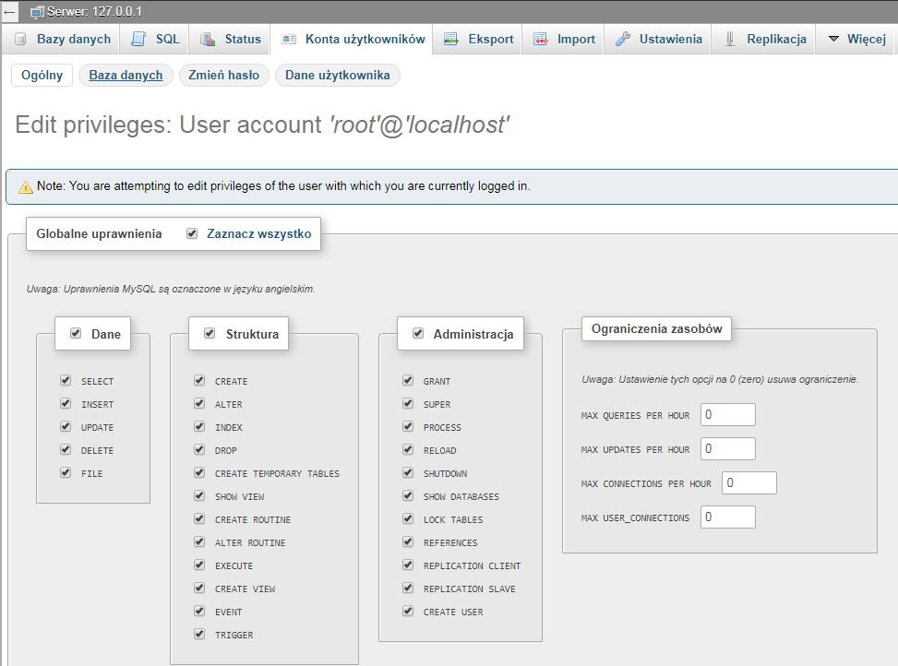
Użytkownik root posiada wszystkie uprawnienia:

Zgodnie ze sztuką każda instalowana na serwerze aplikacja, która korzysta z baz danych powinna czynić to za pomocą dedykowanego użytkownika (najczęściej o nazwie bazy) z prawami dostępu wyłącznie do konkretnej bazy. Unikaj sytuacji gdy ten sam użytkownik, a tym bardziej root, obsługuje różne aplikacje.

Informacje o użytkownikach, hasłach i hostach z jakich jest dostęp do klastra MySQL oraz jego zakresie są przechowywane w tabeli user w bazie administracyjnej tzn. mysql.

Tworzenie bazy danych (krok opcjonalny) / usunięcie bazy
Dodaj bazę, do której potem będzie miał dostęp użytkownik:

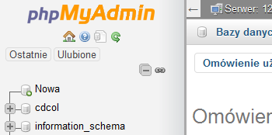
- Po lewej stronie klikamy klawisz Nowa

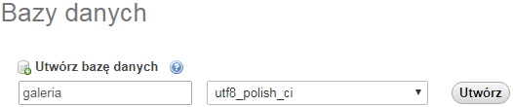
- Nadaj:
nazwę bazy: galeria
porównywanie napisów: utf8_polish_ci

Nazwę bazy możesz wpisać małymi literami, niektóre aplikacje klienckie mogą używać innego kodowania niż UTF8, dlatego nie stosuj polskich znaków w nazwach baz, tabel.

Kliknij klawisz Utwórz.
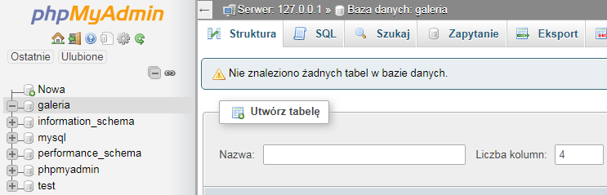
Po lewej stronie została dodana baza. Po kliknięciu na tą bazę po prawej wyświetli się informacja o braku tabel.

Alternatywny sposób dodania bazy (wykonanie polecenia sql) – kliknij u góry SQL i wpisz kod:

Składnia:
CREATE DATABASE [IF NOT EXISTS] nazwaBazy [DEFAULT CHARACTER SET utf8] [COLLATE utf8_unicode_ci]; | IF NOT EXISTS – jeśli nie istnieje (opcjonalnie)  DEFAULT CHARACTER – kodowanie znaków (opcjonalnie)  COLLATE – metoda porównywania napisów (opcjonalnie)

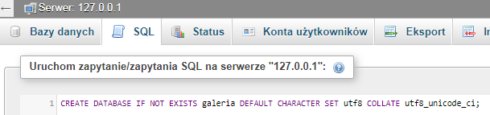
CREATE DATABASE IF NOT EXISTS galeria DEFAULT CHARACTER SET utf8 COLLATE utf8_unicode_ci;

Kliknij poniżej Wykonaj.

Po dodaniu bazy możesz przejrzeć jakie są bazy: SHOW DATABASES;

Jeśli chcesz kodowanie zmienić potem, użyj:

ALTER DATABASE 'nazwaBazy' DEFAULT CHARACTER SET utf8 COLLATE utf8_polish_ci;

Usunięcie bazy:
Przejdź na główną stronę phpMyAdmin (po lewej kliknij u góry na ikonę domku) . Kliknij u góry Bazy Danych, poniżej zaznacz pole (checkbox) przy nazwie bazy do usunięcia, następnie pod tabelką kliknij Usuń.

Lub za pomocą polecenia: DROP DATABASE nazwaBazy;

Nadanie hasła użytkownikowi root
Pierwszą czynnością, po zainstalowaniu oprogramowania MySQL jest zmiana hasła administratora bazy danych. Konto administratora standardowo nazywa się root. Niewykonanie tego kroku powoduje, że każdy użytkownik posiadający konto w systemie może dowolnie manipulować bazami udostępnianymi przez MySQL. Wystarczy użyć domyślnych parametrów w funkcjach łączących z MySQL.

W katalogu: c:\xampp\mysql\data\mysql\
znajdują się 3 pliki:
user.frm
user.MYD
user.MYI

w tych plikach ukryte są hasła, zrób sobie kopię tych plików na wypadek gdybyś zapomniał hasła, wtedy podmieniając te pliku przywrócisz dane.

[W celach dydaktycznych nie nadawaj hasła na konto root]

Hasło można nadać/zmienić za pomocą:

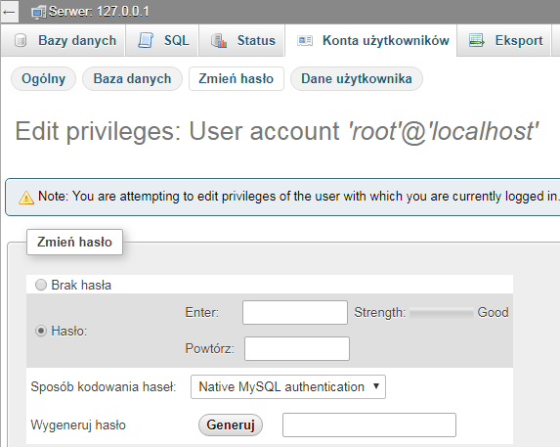
- phpmyadmin
Przejdź na główną stronę phpMyAdmin (po lewej kliknij u góry na ikonę domku) . Kliknij u góry Konta użytkowników, poniżej przy koncie root, host: localhost kliknij Edit privileges. Kliknij u góry klawisz Zmień hasło.

- polecenia mysqladmin (nie zalecane) znajdujące się w folderze bin pakietu MySQL.

mysqladmin –u root –h localhost password root

Zmiany wywołane poleceniem mysqladmin będą obowiązywały również dopiero po restarcie serwera MySQL. Jeśli chcesz uniknąć restartu systemu należy posłużyć się poleceniem:

mysqladmin -u root flush-privileges

lub

mysql> FLUSH PRIVILEGES;

Od tej chwili dostęp do konta root naszego serwera baz danych jest broniony hasłem.

Powyższa procedura zmieni/ustawi hasło tylko dostępu z hosta/kanału z którego obecnie korzystasz, najprawdopodobniej localhost, nie ma wpływu na hasło dostępu poprzez inne kanały, nawet te równoważne – np. 127.0.0.1. Łatwo się o tym przekonać zaglądając do tabeli user w bazie mysql, dlatego lepiej wykorzystać metodę z użyciem poleceń SQL.

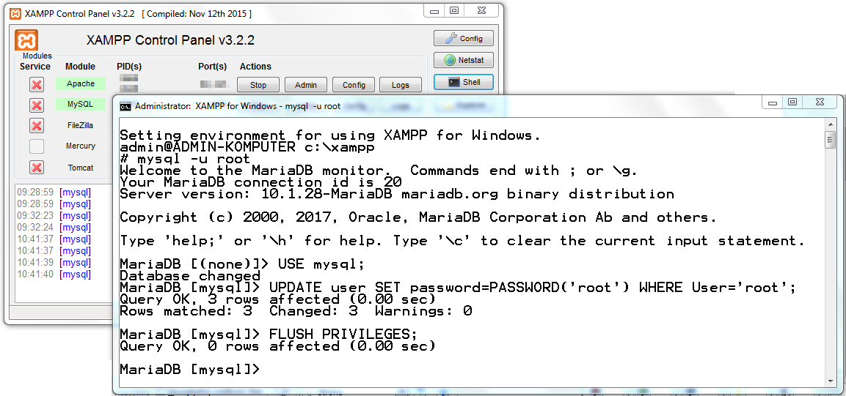
- poleceń SQL (zalecane)

Zaloguj się do serwera MySQL:
- W Xampp CP uruchom akcje: Apache oraz Mysql
- Kliknij po prawej klawisz Shell
- wpisz polecenie:
mysql -u root

Wybierz bazę: mysql> USE mysql;

Nadaj dla użytkownika: root hasło: root

Składnia:
UPDATE table_name  SET column1=value1, column2=value2,...  WHERE some_column=some_value | table_name – nazwa tabelki, w której zmieniasz dane  columnX – kolumna, której wartość zmieniasz  valueX – nowa wartość kolumny  some_column – kolumna  some_value – wartość kolumny

mysql> UPDATE user SET password=PASSWORD('root') WHERE User='root';

Może być jeszcze konieczne zaktualizowanie informacji o uprawnieniach:
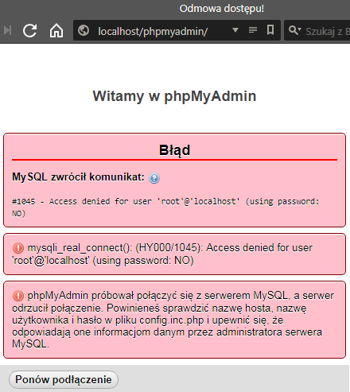
mysql> FLUSH PRIVILEGES;

Próba uruchomienia phpmyadmin kończy się brakiem dostępu

Ustaw, by phpmyadmin pytał o hasło:

Przejdź do katalogu gdzie masz zainstalowanego phpMyAdmin, np.: xampp/phpMyAdmin

Otwórz np.: w programie notepad++ plik: config.inc.php

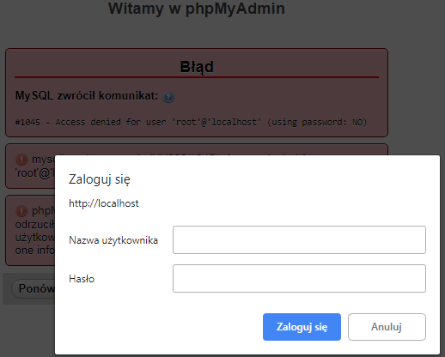
W tym pliku znajduje się prawdopodobnie zły login lub hasło do serwera MySQL.

Zmień z: $cfg['Servers'][$i]['auth_type'] = 'config';
na: $cfg['Servers'][$i]['auth_type'] = 'http';

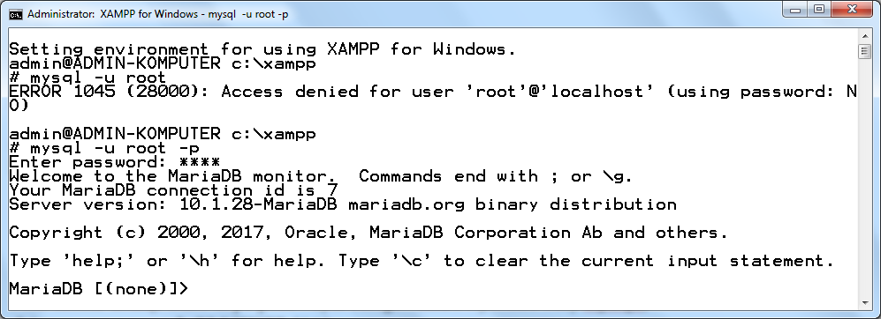
Zaloguj się z poziomu mysql:

mysql> mysql -u root -p

naciśnij enter, następnie podaj hasło.

Jeśli chcesz usunąć hasło to po ponownym zalogowaniu, wybierz bazę i ustaw password na pusty łańcuch:

mysql> USE mysql;
mysql> UPDATE user SET password=PASSWORD('') WHERE User='root';

Tworzenie/usuwanie użytkownika – phpmyadmin
Możesz dodać kilku użytkowników, każdy o innych uprawnieniach, stwórz na potrzeby przykładu jednego.
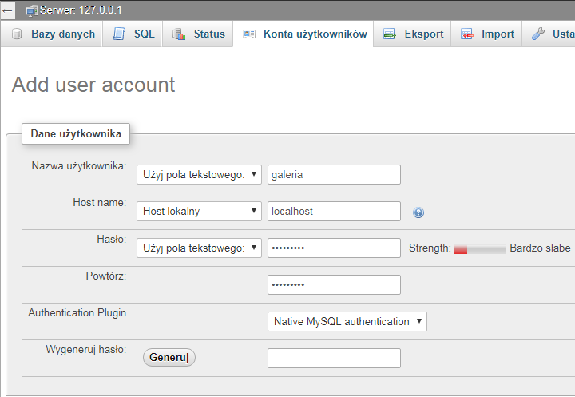
U góry w menu kliknij konta użytkowników, następnie poniżej na klawisz add user acount.

Nazwa użytkownika niech będzie taka sama jak nazwa bazy: galeria
Host: localhost
Hasło: h_galeria

Nie nadawaj uprawnień tylko na samym dole Wykonaj.

Możesz najpierw dodać użytkownika i zaznaczyć tutaj: Utwórz bazę danych z taką samą nazwą i przyznaj wszystkie uprawnienia, by od razu dodać bazę z uprawnieniami do niej.

Usunięcie użytkownika:

Kliknij u góry Konta użytkowników, zaznacz kwadrat z lewej strony nazwy użytkownika do usunięcia, i kliknij Wykonaj przy Remove selected user accounts.

Nadawanie/odbieranie praw użytkownikowi – phpmyadmin
Prawa możesz nadawać użytkownikowi na tabelę/tabelki lub bazę/bazy. Użytkownik będzie miał uprawnienia wyłącznie do obsługi tabel, nie ma potrzeby nadawać mu uprawnienia do tworzenia czy usuwania tabel. Uprawnienia wybierz zaznaczając odpowiednie checkboxy.

Użytkownik będzie miał prawo tylko do bazy o nazwie: galeria. Bez globalnych uprawnień.
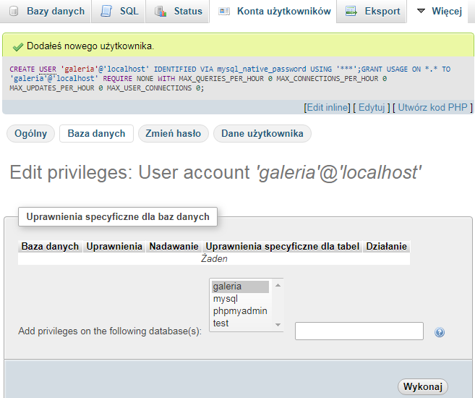
Po dodaniu użytkownika z poziomu phpmyadmin będziesz dalej w fazie kontynuacji jego ustawień (później też możesz mu przypisać bazę wybierając go w Konta użytkowników), kliknij zakładkę Baza danych:

Z listy wybierz bazę: galeria

Kliknij Wykonaj.

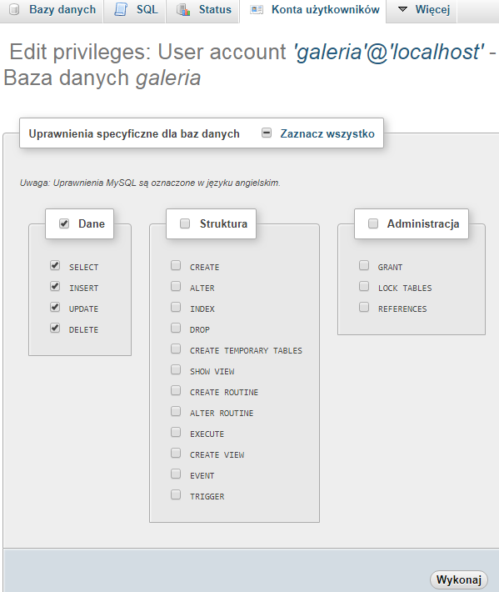
Teraz nadaj uprawnienia użytkownika galeria dla bazy galeria.

Zaznacz uprawnienia w grupie: Dane, reszta wyłączona

Kliknij Wykonaj.

Możesz sprawdzić, że użytkownik galeria ma uprawnienia tylko do bazy galeria:
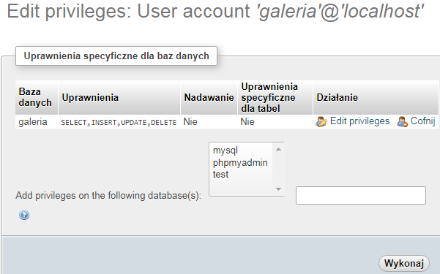
Wybierz z menu Konta użytkowników, następnie Edytuj uprawnienia przy użytkowniku galeria, następnie kliknij u góry zakładkę Baza danych

Na liście uprawnień widać, do jakich baz i jakie uprawnienia ma użytkownik galeria.

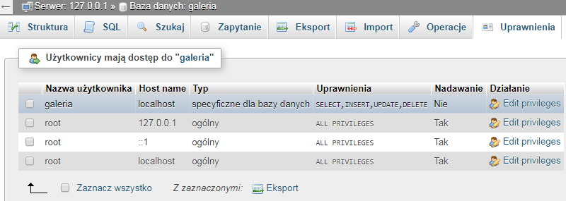
Klikamy po lewej na bazę galeria, następnie u góry w menu Uprawnienia.

Widać tutaj jacy użytkownicy mają dostęp do bazy panel.

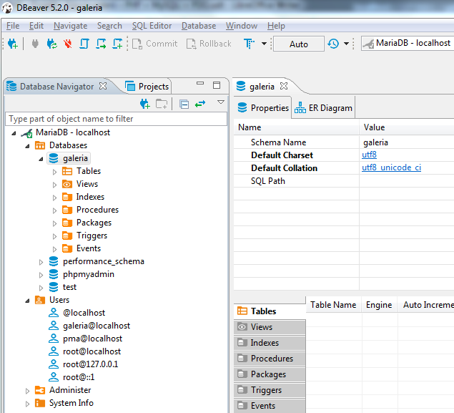
Przykładowy zrzut z programu DBeaver

Tworzenie/usuwanie użytkownika – SHELL
Usuń użytkownika, by przeprowadzić proces dodawania i uprawnień z poziomu Shell.

Dodanie użytkownika

CREATE USER 'nowyUzytkownik'@'localhost' IDENTIFIED BY 'haslo';

NowyUżytkownik nazwa użytkownika,
localhost użytkownik może łączyć się tylko z komputera na którym zainstalowany jest MySQL. Możesz zamiast localhost dać %, wtedy użytkownik może się łączyć z dowolnego hosta.
haslo hasło użytkownika, najlepiej wygenerować za pomocą jakiegoś algorytmu.

Przykłady

Dla dostępu z hosta o określonej nazwie, np. localhost: | CREATE USER 'USER_NAME'@'HOST_NAME' IDENTIFIED BY 'HASŁO';
Dla dostępu z hosta o określonej domenie, np. arkadiuszcwiek.pl: | CREATE USER 'USER_NAME'@'HOST_NAME.DOMENA' IDENTIFIED BY 'HASŁO';
Dla dostępu z hosta o określonym adresie IP: | CREATE USER 'USER_NAME'@'IP' IDENTIFIED BY 'HASŁO';
Dla dostępu z dowolnego hosta: | CREATE USER 'USER_NAME' IDENTIFIED BY 'HASŁO';  lub:  CREATE USER 'USER_NAME'@'%' IDENTIFIED BY 'HASŁO';

Dodaj użytkownika galeria, z hasłem h_galeria:

mysql> CREATE USER 'galeria'@'localhost' IDENTIFIED BY 'h_galeria';

Usunięcie użytkownika: galeria

mysql> DROP USER 'galeria'@'localhost';

Nadawanie/odbieranie praw do bazy użytkownikowi – SHELL

Nadanie praw użytkownikowi do tabel w bazie

GRANT przywileje [kolumny]
ON obiekt
TO identyfikator_uzytkownika [IDENTIFIED BY 'haslo']
[REQUIRE opcje_ssl]
[WITH [GRANT OPTION | ograniczenia]];

Klauzule pisane w nawiasach kwadratowych są opcjonalne, tzn. mogą być, ale nie muszą. Parametry:

przywileje lista uprawnień (opisanych w Typy uprawnień dla użytkownika), oddzielonych przecinkami.
kolumny nazwa pojedynczej kolumny lub lista nazw oddzielonych przecinkami, do których zostaną zastosowane podane uprawnienia.
obiekt baza lub tabela, do której zastosowane zostaną podane uprawnienia.

ON *.* nadanie praw dla wszystkich baz dla użytkownika (na poziomie globalnym)
ON jakasBaza.* nadanie praw dla użytkownika, ale tylko dla bazy jakasBaza.

Jeżeli nie jest używana żadna baza danych, to stosuj wartość *.

Najczęściej, wskazuje się konkretną bazę oraz:
- wszystkie tabele w bazie nazwa_bazy.*,
- dana tabela w bazie nazwa_bazy.nazwa_tabeli,
- pojedyncze kolumny w danej tabeli - nazwa_bazy.nazwa_tabeli oraz nadanie odpowiedniej wartości parametrowi kolumny.

Jeżeli podczas wykonywania polecenia używasz jakiejś bazy danych, to podanie samej nazwy tabeli, zostanie zinterpretowane, jako nadanie uprawnień tabeli o tej nazwie znajdującej się w tej bazie danych.

identyfikator_uzytkownika powinien wskazywać identyfikator, za pomocą którego, użytkownik loguje się do serwera MySQL.

haslo hasło dostępu podawane podczas logowania do serwera.

Klauzula REQUIRE użytkownik musi się łączyć poprzez protokół SSL (Secure Sockets Layer), a także wskazać opcje SSL.

Dodanie opcji WITH GRANT OPTION spowoduje, że wskazany użytkownik będzie mógł nadawać innym użytkownikom, takie uprawnienia, jakie sam posiada.

Na utworzonego użytkownika nie można się zalogować, nie posiada żadnych uprawnień, dlatego w zależności od potrzeb, możesz je nadać na całą bazę lub na konkretną tabelę. Uprawnienia nadajesz poleceniem GRANT opisanym wcześniej:

nadanie wszystkich praw (ALL) na wszystkich bazach dla użytkownika nowyU@localhost. | GRANT ALL PRIVILEGES ON *.* TO 'nowyU'@'localhost';
Nadawanie uprawnień do bazy niezależnie od hosta z jakiego użytkownik się loguje (zalecane) | GRANT ALL PRIVILEGES ON jakasBaza.* TO nowyU;
nadanie wszystkich praw (ALL) dla użytkownika nowyU, który loguje się z hosta localhost, ale tylko dla bazy jakasBaza. | GRANT ALL PRIVILEGES ON jakasBaza.* TO 'nowyU'@'localhost';

Jeśli chcesz nadać wybrane uprawnienia najpierw usuń wszystkie uprawnienia a potem włącz te, które są istotne.

Nadaj prawa SELECT, INSERT, UPDATE, DELETE dla bazy galeria:

mysql> REVOKE ALL PRIVILEGES ON `galeria`.* FROM 'galeria'@'localhost';
mysql> GRANT SELECT, INSERT, UPDATE, DELETE ON `galeria`.* TO 'galeria'@'localhost';

Przeładuj uprawnienia:

mysql> FLUSH PRIVILEGES;

Odbieranie określonych uprawnień użytkownikowi:

REVOKE przywileje [kolumny]
ON obiekt
FROM indentyfikator_uzytkownika;

przywileje lista uprawnień (opisanych w Typy uprawnień dla użytkownika), oddzielonych przecinkami, które chcesz odebrać użytkownikowi, wartość ALL odbiera wszystkie przywileje,

kolumny nazwa pojedynczej kolumny lub lista nazw oddzielonych przecinkami, z których chcesz odebrać uprawnienia,
obiekt baza lub tabela, z której chcesz odebrać uprawnienia,

ON *.* odebranie praw dla wszystkich baz dla użytkownika (na poziomie globalnym)
ON jakasBaza.* odebranie praw dla użytkownika, ale tylko dla bazy jakasBaza.

identyfikator_uzytkownika nazwa użytkownika, któremu chcesz odebrać uprawnienia.

Odebranie wszystkich praw w bazie danemu użytkownikowi:

mysql> REVOKE ALL PRIVILEGES ON `galeria`.* FROM 'galeria'@'localhost';

Wyświetl uprawnienia dla danego użytkownika:

mysql> SHOW GRANTS FOR 'galeria'@'localhost';

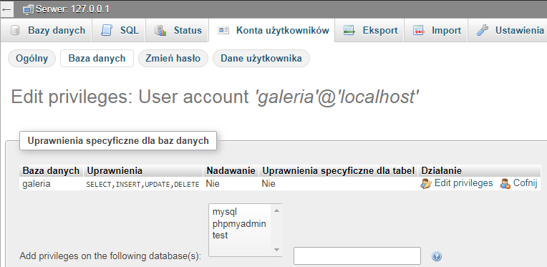
Widok zastosowanych zmian w phpmyadmin:

Tabele
Stwórz dwie tabele:

- dane (id_dane, nazwa, podpis, sciezka, widocznosc, kolejnosc)
- uwagi (id_uwagi, id_dane, uwagi)

Połącz tabele relacją 1-n wg pól id_dane

Dodaj tabelę: dane
- Kliknij po lewej na bazę galeria
- Po prawej nadaj nazwę tabeli: dane, liczba kolumn = 6. Kliknij Wykonaj.
- Dodaj pola

Metoda porównywania: utf8_polish_ci

Kolumna | Nazwa | Typ | Długość | Atrybuty | Indeks | A_I
1 | id_dane | INT |  | UNSIGNED | PRIMARY | +
2 | nazwa | CHAR | 35
3 | podpis | CHAR | 35
4 | sciezka | CHAR | 100
5 | widocznosc | TINYINT | 1
6 | kolejnosc | TINYINT | 1

Kliknij Zapisz.

Lub SHELL:

Składnia:
CREATE TABLE [IF NOT EXISTS] table_name(  column_list  ) ENGINE=storage_engine | IF NOT EXISTS – jeśli nie istnieje  table_name – nazwa tabeli do utworzenia  column_list – kolumny tabeli  storage_engine – silnik przechowywania danych (domyślny InnoDB)

CREATE TABLE `galeria`.`dane` (
`id_dane` INT UNSIGNED NOT NULL AUTO_INCREMENT,
`nazwa` CHAR(35) CHARACTER SET utf8 COLLATE utf8_polish_ci NOT NULL,
`podpis` CHAR(35) CHARACTER SET utf8 COLLATE utf8_polish_ci NOT NULL,
`sciezka` CHAR(100) CHARACTER SET utf8 COLLATE utf8_polish_ci NOT NULL,
`widocznosc` TINYINT(1) NOT NULL,
`kolejnosc` TINYINT(1) NOT NULL,

PRIMARY KEY (`id_dane`)) ENGINE = InnoDB;

Usunięcie tabeli SHELL: DROP TABLE ` dane2`;

Dodaj tabelę: uwagi
- Kliknij po lewej na bazę galeria
- Po prawej nadaj nazwę tabeli: uwagi, liczba kolumn = 3. Kliknij Wykonaj.
- Dodaj pola

Metoda porównywania: utf8_polish_ci

Kolumna | Nazwa | Typ | Długość | Atrybuty | Indeks | A_I
1 | id_uwagi | INT |  | UNSIGNED | PRIMARY | +
2 | id_dane | INT |  | UNSIGNED
3 | uwagi | VARCHAR | 110

Kliknij Zapisz.

Lub SHELL:

CREATE TABLE `galeria`.`uwagi` (
`id_uwagi` INT UNSIGNED NOT NULL AUTO_INCREMENT,
`id_dane` INT UNSIGNED NOT NULL,
`uwagi` VARCHAR(500) CHARACTER SET utf8 COLLATE utf8_polish_ci NOT NULL,

PRIMARY KEY (`id_uwagi`)) ENGINE = InnoDB;

Jeżeli będzie problem z dodaniem A_I i klucza, to dodaj tabelę bez zaznaczenia tych opcji, następnie potem w podglądzie dodaj klucz podstawowy, a następnie edytuj pola tabeli i dodaj A_I.

Dodaj jakieś przykładowe dane z poziomu phpMyAdmina, i odczytaj je w phpMyAdminie.

Kliknij na tabelę: dane
- U góry w menu kliknij Wstaw
- Uzupełnij górną tabelę danymi, np.:

Pola id_dane nie uzupełniaj, jest automatycznie numerowane.

id_dane  nazwa Commodore 64  podpis Commodore 64  sciezka fotki/C64_1.jpg  widocznosc 1  kolejnosc 1  Kliknij Wykonaj. | id_dane  nazwa Atari 65XE  podpis Atari 65XE  sciezka fotki/atari_65xe_1.jpg  widocznosc 1  kolejnosc 2  Kliknij Wykonaj.

Lub SHELL:

Składnia:
INSERT INTO table_name (column1, column2, column3,...)  VALUES (value1, value2, value3,...) | columnX – nazwa kolumny  valueX – wartość kolumny

INSERT INTO `dane` (`id_dane`, `nazwa`, `podpis`, `sciezka`, `widocznosc`, `kolejnosc`) VALUES (NULL, 'Commodore 64', 'Commodore 64', 'fotki/c64_1.jpg', '1', '1');

INSERT INTO `dane` (`id_dane`, `nazwa`, `podpis`, `sciezka`, `widocznosc`, `kolejnosc`) VALUES (NULL, 'Atari 65XE', 'Atari 65XE', 'fotki/atari_65xe_1.jpg', '1', '2');

Usunięcie rekordu o wybranym id:

Składnia:
DELETE FROM table_name  WHERE some_column = some_value | table_name – nazwa tabelki z której usuwasz rekord  some_column – kolumna  some_value – wartość kolumny

DELETE FROM `dane` WHERE `dane`.`id_dane` = 1;

Teraz na razie ręcznie zapamiętaj numery id wstawionych rekordów do tabeli dane, gdyż w drugiej tabeli z uwagami muszą się one zgadzać z powiązanym polem.

Commodore 64 ma id_dane = 1
Atari 65XE ma id_dane = 2

Kliknij na tabelę: uwagi
- U góry w menu kliknij na Wstaw
- Uzupełnij tabelę danymi, np.:

Pola id_uwagi nie uzupełniaj, jest automatycznie numerowane.

Kolumna | Wartość
id_dane | 1
uwagi | Commodore 64, C64, CBM64 – komputer domowy z lat 80. XX wieku firmy Commodore Business Machines (CBM).
Kliknij Wykonaj.

Kolumna | Wartość
id_dane | 2
uwagi | W roku 1985 wprowadzono na rynek modele Atari 65XE oraz Atari 130XE.
Kliknij Wykonaj.

Lub SHELL:

INSERT INTO `uwagi` (`id_uwagi`, `id_dane`, `uwagi`) VALUES (NULL, '1', 'Commodore 64, C64, CBM64 – komputer domowy z lat 80. XX wieku firmy Commodore Business Machines (CBM).');

INSERT INTO `uwagi` (`id_uwagi`, `id_dane`, `uwagi`) VALUES (NULL, '2', 'W roku 1985 wprowadzono na rynek modele Atari 65XE oraz Atari 130XE.');

Wykonaj zapytanie (w opcji połączonych tabel) wyświetlające uwagi dla Commodore 64:

Składnia:
SELECT column_name(s) FROM table_name  lub wszystkie kolumny:  SELECT * FROM table_name | column_name(s) – nazwa kolumn  table_name – nazwa tabelki

SELECT uwagi FROM dane, uwagi WHERE dane.id_dane = uwagi.id_dane AND dane.id_dane=1;

Kopia danych – eksport
Wprowadziłeś kilka danych, zrób kopię obu tabel (backup).
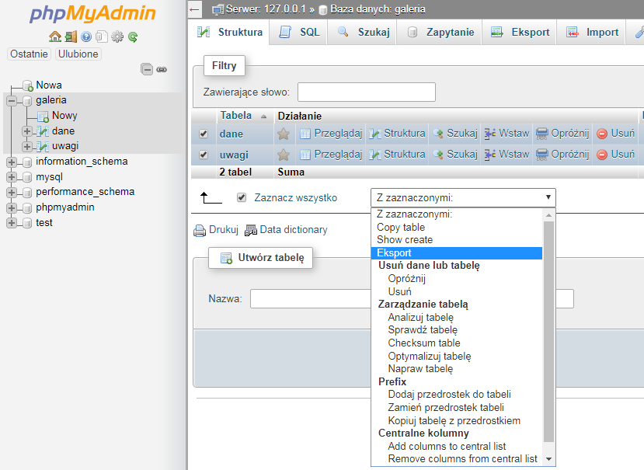
- Klikamy po lewej bazę: galeria

- Po prawej kliknij na zakładkę Struktura, zaznacz kwadraty przy tabelach, dla których chcesz zrobić backup.

- Z listy rozwijalnej wybierz Eksport (lub u góry kliknij Eksport).

- W kolejnym kroku pozostaw wartości domyślne (format danych SQL) i kliknij Wykonaj.

Bardzo popularnym formatem wymiany danych jest plik .csv. Stosowany jest bardzo często w imporcie danych w sklepach internetowych, czy chociażby w pakiecie LibreOffice, MS Office.

- Zapisz plik na dysk.

CMD:
mysqldump nazwaBazyDanych -u nazwaUzytkownika -p -h host > kopia.sql

c:\xampp\mysql\bin\mysqldump galeria -u root -p -h localhost > galeria.sql

Plik galeria.sql po podaniu hasła ostanie utworzony w katalogu c:\xampp\mysql\bin\

Import danych
Usuń tabele z bazy.

- Kliknij na bazę: galeria
- U góry w menu kliknij na Import
- Kliknij Wybierz plik, wskaż plik z kopią bazy, format powinien być SQL, następnie kliknij Wykonaj.

SHELL:

mysql -u nazwaUzytkownika -p
mysql> use nazwaBazy;
mysql> source kopia.sql

Ścieżka względem katalogu xampp, czyli:

mysql -u root
mysql> use galeria;
mysql> source htdocs/galeria/galeria.sql

CMD:
mysql nazwaBazyDanych -u nazwaUzytkownika -p < kopia.sql

Plik z bazą skopiuj do C:\xampp\mysql\bin, lub podaj pełną ścieżkę do kopii bazy w poleceniu:

C:\xampp\mysql\bin>mysql galeria -u root -p < galeria.sql

Test podstawowych operacji wykonywanych na danych w bazie
Wykonaj kilka testowych zapytań z poziomu phpMyAdmina, by później przy obsłudze bazy w PHP mieć je gotowe do zastosowania.

Pobranie danych z tabel
Wyświetlmy dane dla użytkownika o jego id = 1. Użyjemy zmiennej w MySQL, rozróżniana jest wielkość liter w nazwie zmiennej.

SET @id=1;

SELECT nazwa, podpis, sciezka, widocznosc, kolejnosc FROM dane WHERE id_dane=@id;

SELECT uwagi FROM dane, uwagi WHERE dane.id_dane = uwagi.id_dane AND dane.id_dane=@id;

Wynik

nazwa | podpis | sciezka | widocznosc | kolejnosc
Commodore 64 | Commodore 64 | fotki/c64_1.jpg | 1 | 1

uwagi
Commodore 64, C64, CBM64 – komputer domowy z lat 8...

Dodanie
Dodaj fotkę oraz uwagi za jednym razem. Wykorzystaj polecenie SQL: LAST_INSERT_ID(), by pobrać id ostatniego dodanego rekordu.

INSERT INTO `dane` (`id_dane`, `nazwa`, `podpis`, `sciezka`, `widocznosc`, `kolejnosc`) VALUES (NULL, 'Amiga CD32', 'Amiga CD32', 'fotki/cd32_1.jpg', '1', '3');

INSERT INTO `uwagi` (`id_uwagi`, `id_dane`, `uwagi`) VALUES (NULL, LAST_INSERT_ID(), 'Amiga CD32 – pierwsza 32-bitowa konsola z CD-ROMem. Zaprezentowana po raz pierwszy 16 lipca 1993.');

Zmień
Zmień kolejność Atari65XE z 2 na 4.

SET @id=2;
UPDATE dane SET kolejnosc='4' WHERE id_dane=@id;

Usuń
Usuń fotkę Amiga CD32 wraz z uwagami. Aby usunąć daną fotkę, usuń najpierw wszystkie jej uwagi.

SET @id=3;
DELETE FROM uwagi WHERE id_dane=@id;
DELETE FROM dane WHERE id_dane=@id;

PHP + MySQLi
Źródła:
http://webmaster.helion.pl/index.php/kursmysql-mysql-a-php
http://www.kess.com.pl/20,12-Polaczenie_z_serwerem_i_baza_danych_MySQL.html
http://www.pontikis.net/blog/dynamically-bind_param-array-mysqli
http://codular.com/php-mysqli
http://www.17educations.com/php/php-mysqli-tutorial-for-begginers/
http://www.phpgang.com/how-to-use-mysqli_connect-in-php_336.html

Dane do logowania oraz funkcje logujące przenieś do osobnego pliku, by nie powielać tego samego kodu w innych plikach łączących się z mysql, plik ten będziesz dołączał do każdego pliku korzystającego z bazy.

Na każdej podstronie do której chcesz mieć autoryzowany dostęp umieść na początku warunek (funkcję), który sprawdzi czy jesteś zalogowany, jeśli nie nastąpi przekierowanie na główną stronę: index.php.
Sekcja obsługi MariaDB pozostaje taka sama jak MySQL.

sqlInjection już nie będzie omawiany, tutaj inaczej się przed nią bronisz. Są tutaj techniki z użyciem metody bind_param();
Źródło: http://www.wikihow.com/Prevent-SQL-Injection-in-PHP

Obsługę mysqli możesz przeprowadzać metodą proceduralną lub obiektową, w tym poradniku zastosuj metodę obiektową. Zamknięcie połączenia z bazą, (nie jest wymagane): mysqli_close(połączenie);

Zacznij od rdzenia kodu – pliku z danymi do zalogowania oraz potrzebnymi funkcjami, które mogą być dopisywane w trakcie opracowywania aplikacji. Jeżeli będziesz korzystał z logowania na kilku stronach warto rozważyć stworzenie pliku z danymi konfiguracyjnymi i funkcją logowania. Jeśli to mają być 1-2 strony możesz na każdej ze stron tworzyć obiekt i łączyć się z bazą.

Stwórz katalog na projekt: galeria
W katalogu z projektem utwórz plik: config.php

<?php
/**
* Dane konfiguracyjne do polaczenia z baza MySQL oraz potrzebne funkcje.
*
* Dane oraz funkcja sluzaca do polaczenia z baza.
*
* @package Rdzen
*
* @copyright 2018
* @author Ktos tam
* @license OpenSource
* @version 2018.1203.1
*/

/**
* Dane konfiguracyjne do polaczenia z baza MySQL.
*
* @var DB_USER Nazwa uzytkownika bazy
* @var DB_PASSWD Haslo do zalogowania
* @var DB_HOST Nazwa hosta
* @var DB_1 Nazwa bazy
*/
DEFINE ('DB_USER', 'galeria');
DEFINE ('DB_PASSWD', 'h_galeria');
DEFINE ('DB_HOST', 'localhost');
DEFINE ('DB_1', 'galeria');

/**
* Nawiazuje polaczenie z baza oraz ustawia kodowanie znakow.
*
* Funkcja przerwie wykonywanie skryptu w chwili bledu polaczenia z baza.
*
* Przyklad uzycia:
* if (polaczMysql())
* echo "1";
* else
* echo "0";
*
* @param DB_HOST Globalna stała - nazwa hosta
* @param DB_USER Globalna stała - nazwa uzytkownika bazy
* @param DB_PASSWD Globalna stała - haslo do zalogowania
* @return bool True - jesli powiodlo sie polaczenie.
*/
function polaczMysqli() {
global $mysqli;

// Utwórz instancję klasy mysqli
$mysqli = @new mysqli(DB_HOST, DB_USER, DB_PASSWD /**, DB_1 */);

/** Sprawdz czy blad polaczenia z MySQL */
if ($mysqli->connect_error) {
/** w przypadku bledu (od PHP 5.3), wyswietl odpowiedni komunikat */
die('Brak połączenia z serwerem MySQL. ('.$mysqli->connect_errno.') '.$mysqli->connect_error);
}

/** Ustaw kodowanie znakow */
$mysqli->set_charset("utf8");

return true;
}
?>

Struktura strony HTML + arkusz styli CSS
Zacznij od struktury strony (zmodyfikowany arkusz E.14-01-18.01 [2018 zima])
http://egzamin-e14.blogspot.com/2018/05/arkusz-e14-01-1801.html

- Nazwa pliku: index.php
- Zastosowany właściwy standard kodowania polskich znaków
- Tytuł strony widoczny na karcie przeglądarki: „Galeria”
- Arkusz stylów w pliku o nazwie styl.css prawidłowo połączony z kodem strony
- Podział strony na bloki: baner, panele lewy i prawy, stopka zrealizowany za pomocą znaczników sekcji, tak aby po uruchomieniu strony w przeglądarce wygląd był zgodny z obrazem 2

- Zawartość banera:
- Tabela 2 kolumny, 1 wiersz
- W pierwszej kolumnie tabeli: Obraz (64x64) zdjecia/galeria.png z tekstem alternatywnym o treści: „Galeria”
- W drugiej kolumnie tabeli: nagłówek pierwszego stopnia o treści: „Galeria”

- Zawartość panelu lewego:
- Nagłówek drugiego stopnia o treści: „Menu”
- Lista punktowana z trzema elementami: Główna, Spis, Loguj (widoczne tylko gdy niezalogowany), Wyloguj (widoczne tylko gdy zalogowany). Każdy z elementów listy jest odsyłaczem i prowadzi kolejno do stron: 1 – index.php, 2 – spis.php, 3 – loguj.php, 4 – wyloguj.php. Jeśli użytkownik nie jest zalogowany nie może przeglądać strony spis.php oraz stron edytującyh: dodawanie, usuwanie, edycja.

- Zawartość panelu prawego:
- Nagłówek drugiego stopnia o treści: „Spis fotografii w bazie”
- Skrypt połączenia z bazą

- Zawartość stopki:
- napis o treści: „Portal opracował:”, dalej wstawiony Twój numer PESEL.

- Styl CSS witryny internetowej. Plik styl.css zawiera formatowanie:
- Banera: kolor tła #40271A, biały kolor czcionki, krój czcionki: Tahoma, wysokość 120 px
- wysokość tabelki 80px, tabelka na środku w pionie i poziomie banera
- Panelu lewego: kolor tła #DBB29C, szerokość 10%,
- Panelu prawego: kolor tła #FFE3D4, szerokość 90%, wyrównanie tekstu do środka
- Kolor tła panelu lewego i prawego powinien wypełniać całą wysokość bez względu na różną wysokość sąsiedniego panelu.
- Stopki: kolor tła #40271A, biały kolor czcionki, wyrównanie tekstu do prawej strony, wysokość 30px
- Tabeli: obramowanie na 1 px linią przerywaną czarną, margines wewnętrzny 5 px
- Menu: Listy punktowanej: lewy margines 40px, styl punktora wypełnione kwadraty, kolor czcionki linka nieodwiedzonego #40271A, po najechaniu #FFE3D4, linki bez podkreśleń
- Niewymienione właściwości selektorów przybierają wartości domyślne.
- Strona ma wyglądać jak na zdjęciu
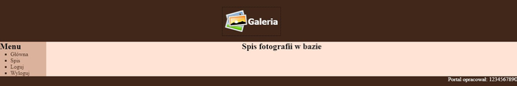

Utwórz plik: index.php
Plik ten będzie wyświetlał wszystkie zdjęcia z tabelki bazy danych.

<!DOCTYPE html>
<html>
<head>
<meta charset="UTF-8"> <!-- 2 -->
<title>Galeria</title> <!-- 3 -->
<link href="styl.css" rel="stylesheet"> <!-- 4 -->
</head>
<body>
<section id="baner">
<table border="0"> <!-- 6 -->
<tr>
<td><img src="zdjecia/galeria.png" alt="Galeria" /></td>
<td><h1>Galeria</h1></td>
</tr>
</table>
</section>

<section id="kontener">
<section id="panel_lewy">
<h2>Menu</h2> <!-- 7a -->

<nav>
<ul> <!-- 7b -->
<a href="index.php"><li>Główna</li></a>
<a href="spis.php"><li>Spis</li></a>
<a href="loguj.php"><li>Loguj</li></a>
<a href="wyloguj.php"><li>Wyloguj</li></a>
</ul>
</nav>
</section>

<section id="panel_prawy">
<h2>Spis fotografii w bazie</h2> <!- 8a -->
</section>

</section>

<section id="stopka">
Portal opracował: 1234567890
</section>
</body>
</html>

Stwórz plik: menu.php i umieść w nim strukturę menu:

<ul> <!-- 7b -->
<a href="index.php"><li>Główna</li></a>
<a href="spis.php"><li>Spis</li></a>
<a href="loguj.php"><li>Loguj</li></a>
<a href="wyloguj.php"><li>Wyloguj</li></a>
</ul>

Na stronie index.php zamień strukturę menu, na instrukcję w PHP, która dołącza plik menu.php:
...
<section id="panel_lewy">
<h2>Menu</h2> <!-- 7a -->

<nav>
<?php include "menu.php"; ?>
</nav>
</section>
...

Jeśli szablon strony jest gotowy to powiel go pod nazwami: spis.php oraz loguj.php.

Utwórz plik: styl.css

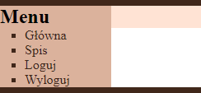
Może się zdarzyć, że panel lewy nie będzie jednakowej wysokości co panel prawy, w takim przypadku kolor tła prawego panela nie będzie miał takiej samej wysokości co panela lewego.

Jest kilka rozwiązań tego problemu, jedna z nich to objęcie panela lewego i prawego kontenerem, który posiada display: flex.

* {
margin: 0;
padding: 0;
}

section#baner {
background-color: #40271A;
color: #fff;
font-family: Tahoma;
height: 120px;
}

section#baner table {
/* Tabela, obramowanie na 1 px linią przerywaną czarną, margines wewnętrzny 5 px */
border: 1px dotted #000;
padding: 5px;
height: 80px;
margin: 0 auto; /* środek w poziomie */
position: relative; /* pozycjonowanie relatywne */
top: calc(50% - 40px); /* środek w pionie */
}

section#kontener {
/* Powoduje, że wysokość kontenera dopasowuje się do zawartości */
display: flex; /* 10e */
}

section#panel_lewy {
background-color: #DBB29C;
width: 10%;
float: left;
}

nav ul {
margin-left: 30px;
list-style-type: square;
}

nav ul a {
color: #40271A;
text-decoration: none;
}

nav ul a:hover {
color: #FFE3D4;
}

section#panel_prawy {
background-color: #FFE3D4;
width: 90%;
text-align: center;
float: left;
}

section#stopka {
background-color: #40271A;
color: #fff;
text-align: right;
clear: both;
height: 30px;
}

Główna strona z fotkami
Na początku strony index.php dołącz plik z funkcjami oraz połącz się z MySQL i wybierz bazę:

<?php
/** Dolacz plik z funkcjami */
require "config.php";

polaczMysqli();

/** Laczymy się z baza danych */
@$mysqli->select_db(DB_1) or die('Błąd wyboru bazy danych.');
?>
<!DOCTYPE html>
<html>
...

Stwórz katalog fotki i skopiuj do niego 3 fotki wraz z miniaturami:

c64_1.jpg atari_65xe_1.jpg cd32_1.jpg
c64_1-m.jpg atari_65xe_1-m.jpg cd32_1-m.jpg

Rozmiar miniaturek: 128x96

Stwórz galerię z jednym foto w samym HTML5 + CSS, później obuduj to w kod – zastosuj HEREDOC. Po naciśnięciu fotki ma pokazać się w nowej zakładce o nazwie retro powiększone zdjęcie.

<section id="panel_prawy">
<h2>Spis fotografii w bazie</h2> <!-- 8a -->

<div class="galeria">
<figure>
<a href="fotki/c64_1.jpg" target="retro"><img src="fotki/c64_1-m.jpg" alt=""></a>
<figcaption>Commodore 64</figcaption>
<hr>
<uwagi>Commodore 64, C64, CBM64 – komputer domowy z lat 80. XX wieku firmy Commodore Business Machines (CBM). C64 był dotychczas najlepiej sprzedającym się komputerem w historii informatyki[1] – 17 mln sprzedanych egzemplarzy.</uwagi>
</figure>
</div>

</section>

Formatowanie CSS galerii:

- Kontener na galerię:
- margines zewnętrzny 10px, wewnętrzny 5px
- szerokość panela prawego z odjęciem marginesów
- kolor tła #E0C0AE
- elementy ustaw od lewej, jeśli nie mieszczą się w kontenerze to przenieś do nowej linii z użyciem flex

- Kontener na fotkę z podpisem:
- margines zewnętrzny 5px; margines wewnętrzny 10px
- wysokość 224px; szerokość 128px
- kolor tła #DFAD92
- cień pod blokiem: 0 0 5px #000
- po najechaniu fotka (img) ma przejść do filter: szarość = 0%, przezroczystość – 100%

- Kontener na podpis:
- wyrównanie tekstu na środek
- dzielenie długich wyrazów
- ukryj tekst poza blokiem
- wysokość na 2 linie tekstu, 37px

- Kontener na uwagi:
- wyrównanie tekstu do lewej strony
- dzielenie długich wyrazów
- ukryj tekst poza blokiem
- wysokość na 6 linii tekstu, 85px (reszta tekstu ie będzie uwzględniana)
- font arial, rozmiar czcionki 12px

- Formatowanie fotki – element img
- cień pod blokiem 0 0 5px #000;
- zastosuj filtry: szarość = 100%, przezroczystość – 80%
- zastosuj tranzycje filtra, w czasie 500ms

Dopisz na koniec pliku CSS:

/* Galeria */
div.galeria {
/* Powoduje, że wysokość kontenera dopasowuje się do zawartości */
display: flex;
_justify-content: center; /* Elementy na środku */
flex-wrap: wrap; /* Układa fotki w razie potrzeby pod spodem */
/* */

margin: 10px;
padding: 5px;
width: calc(100% - 30px);
background-color: #E0C0AE;
}

div.galeria figure {
_float: left; /* Bez flex fotki obok siebie */
padding: 10px;
margin: 5px;
height: 224px;
width: 128px;
background-color: #DFAD92;

box-shadow: 0 0 5px #000;
}

div.galeria figure:hover > a img {
filter: grayscale(0%) opacity(100%);
}

div.galeria figure a img {
transition-property: filter;
transition-duration: 500ms;

box-shadow: 0 0 5px #000;
filter: grayscale(100%) opacity(80%);
}

div.galeria figure figcaption {
text-align: center;
word-wrap:break-word; /* Dzielenie długich wyrazów */
overflow: hidden; /* Ukryj tekst poza blokiem */
height: 37px;
}

div.galeria figure uwagi {
display: block;
text-align: center;
word-wrap:break-word; /* Dzielenie długich wyrazów */
overflow: hidden; /* Ukryj tekst poza blokiem */
text-align: left;
font-size: 12px;
font-family: arial;
height: 85px;
}
Po najechaniu
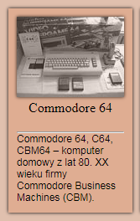
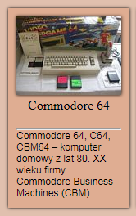

Wykaz zastosowanych funkcji:
Funkcje biblioteki mysql | Funkcje biblioteki mysqli.  Funkcje | Funkcje biblioteki mysql. Obiektowo | Zwraca | Opis
$mysql = mysql_connect(serwer, użytkownika, hasło) | $mysqli = mysqli_connect(serwer, użytkownika, hasło) | $mysqli = @new mysqli(serwer, użytkownika, hasło /**, baza */); | ID połączenia, lub FALSE | Stworzenie instancji. Nawiązanie połączenia z MySQL.
mysql_select_db(nazwa_bazy [,id_połączenia]) | mysqli_select_db(nazwa_bazy [,id_połączenia]) | @$mysqli->select_db(nazwa_bazy) or die('Błąd wyboru bazy danych.'); | TRUE|FALSE | Wybór bazy danych.
mysql_error(id_połączenia) | mysqli_error(id_połączenia) | $mysqli->connect_error  $mysqli->connect_errno | Komunikat błędu | Komunikat i numer błędu.
mysql_close(id_połączenia) | mysqli_close(id_połączenia) | $mysqli->close() | TRUE|FALSE | Zamknięcie połączenia.
mysql_query(zapytanie [,id_połaczenia]) | mysqli_query(zapytanie [,id_połaczenia]) | $mysqli->query(zapytanie) | Wynik zapytania | Zapytanie.
mysql_fetch_row(wynik_zapytania) | mysqli_fetch_row(wynik_zapytania) |  | Tablica numeryczna odpowiadająca wierszowi zapytania.
mysql_fetch_array(wynik_zapytania) | mysqli_fetch_array(wynik_zapytania) |  | Tablica zawierająca kolejny wiersz wyniku zapytania.
mysql_num_rows(wynik_zapytania) | mysqli_num_rows(wynik_zapytania) | wynik_zapytania->num_rows | Liczba wierszy w zapytaniu.

Jeżeli chcesz wykonać zapytanie bez podawania zmiennych w zapytaniu skorzystaj z metody query(), jeśli w zapytaniu chcesz wstawić zmienne to po przygotowaniu zapytania przez metodę prepare("zapytanie") zwiąż z nim dane metodą bind_param():

Otwórz połączenie z bazą

$mysqli = new mysqli(host, użytkownik, hasło, [Nazwa bazy])

query() - wykonanie zapytania (bez wiązania zmiennych)

$zapytanie = $mysqli->query(zapytanie)

Po wykonaniu zapytania możesz od razu pobrać wyniki jedną z metod fetch_...:

$dane = $zapytanie->fetch_...

lub

while($dane = $zapytanie->fetch_...) {
...
}

prepare() - przygotowanie zapytania SQL do wykonania

$zapytanie = $mysqli->prepare(zapytanie)

Funkcja przygotowuje zapytanie SQL i zwraca uchwyt, który będzie używany do dalszych operacji na instrukcji, jeśli się nie powiedzie zwraca false. Zapytanie musi składać się z pojedynczej instrukcji SQL. Nie należy dodawać kończącego średnika ani \g do instrukcji.

Zapytanie może zawierać jeden lub więcej znaczników parametrów w instrukcji SQL, osadzając znaki zapytania (?) w odpowiednich pozycjach:

dozwolone: na liście VALUES() instrukcji INSERT (w celu określenia wartości kolumn dla wiersza) lub w porównaniu z kolumną w klauzuli WHERE w celu określenia wartości porównawczej.

nie dozwolone: w przypadku identyfikatorów (takich jak nazwy tabel lub kolumn), na liście wyboru zawierającej nazwy kolumn, które mają zostać zwrócone przez instrukcję SELECT, ani w celu określenia obu operandów operatora binarnego, takiego jak znak równości. To drugie ograniczenie jest konieczne, ponieważ nie byłoby możliwe określenie typu parametru. Niedozwolone jest porównywanie znacznika z NULL z ? IS NULL to też NULL.

Znaczniki parametrów muszą być powiązane ze zmiennymi aplikacji za pomocą bind_param() i/lub bind_result() przed wykonaniem instrukcji lub pobraniem wierszy.

Ogólnie parametry są dozwolone tylko w instrukcjach języka Data Manipulation Language (DML), a nie w instrukcjach języka definicji danych (DDL).

Wiązanie danych z przygotowanym zapytaniem

$zapytanie->bind_param("typ", param1[, param2, ...])

Funkcja wiąże parametry z przygotowaną kwerendą SQL (prepare) i „mówi” bazie danych, jakiego typu są w niej ujęte parametry.

typ - „łańcuch typów”, tyle ile podasz tutaj typów tyle samo należy podać parametrów, oddzielonych przecinkiem, podobną zasadę stosuj w funkcji sprintf().

Możesz stosować:
i – integer
d – double
b – BLOB
s – reszta, np.: string

np.:. ...("ss", $param1, $param2)

paramX – kolejne parametry, ich ilość zależy od ilości typów jakie podasz w parametrze typ

Objaśnienie:
Pierwszy ? w zapytaniu, zgodnie z bind_param to pierwszy typ w łańcuchu typów, i jest zastępowany pierwszym parametrem (param1)

Drugi ? w zapytaniu, zgodnie z bind_param to drugi typ w łańcuchu typów, i jest zastępowany drugim parametrem (param2)
...

Wykonanie przygotowanego zapytania

$zapytanie->execute()

Wyniki

Jeżeli wymieniasz kolumny w zapytaniu, jest ich powiedzmy kilka(naście), zastosuj:

$zapytanie->bind_result($zm1, …, $zmN) | Wiąże zmienne z przygotowaną instrukcją w celu przechowywania wyników.
$zapytanie->fetch();  lub  while ($zapytanie->fetch()) {  ...  } | Pobierz wyniki z przygotowanej instrukcji do powiązanych zmiennych.

Jeśli w zapytaniu stosujesz * w liście kolumn, zastosuj:

$wynik = $zapytanie->get_result(); | Pobiera wyniki z przygotowanego zapytania
$dane = $wynik->fetch_...();

Pobieranie danych

Dane z tabel w MySQLi są pobierane przez różne funkcje, w zależności w jakiej formie je chcesz odebrać:
Źródło: https://secure.php.net/manual/pl/book.mysqli.php

- mysqli_result::fetch_all – pobiera wszystkie wyniki do tablicy asocjacyjnej, numerycznej, lub obu
- mysqli_result::fetch_array – pobiera wiersz wyniku do tablicy asocjacyjnej, numerycznej, lub obu
- mysqli_result::fetch_assoc – pobiera wiersz wyniku do tablicy asocjacyjnej
- mysqli_result::fetch_field_direct – pobierz meta-data dla jednego pola
- mysqli_result::fetch_field – zwraca następne pole w tabeli wynikowej
- mysqli_result::fetch_fields – zwraca tablicę obiektów reprezentujących pola wyniku
- mysqli_result::fetch_object – zwraca wiersz danych w postaci obiektów
- mysqli_result::fetch_row – pobierz wiersz danych w tablicy wyliczeniowej

Przy definiowaniu zapytania możesz posłużyć się HEREDOC, pamiętaj, że zamykający znacznik ZAPYTANIE; powinien być na początku wiersza:

/** Definicja zapytania */
// HEREDOC
$q = <<<ZAPYTANIE
SELECT * from dane where widocznosc='1' order by kolejnosc;
ZAPYTANIE;

if($zapytanie = $mysqli->prepare($q)) {
/** Wiązanie danych */
...

Poniżej 3 techniki wyświetlania wyników.

<section id="panel_prawy">
<h2>Spis fotografii w bazie</h2> <!-- 8a -->

<div class="galeria">

1. fetch_assoc | 2. fetch_object
<?php  // Wyświetlenie fotek  // HEREDOC  $q = <<<ZAPYTANIE  SELECT * from dane, uwagi  WHERE widocznosc='1' AND dane.id_dane=uwagi.id_dane  ORDER BY kolejnosc;  ZAPYTANIE;  if($zapytanie = $mysqli->prepare($q)) {  $zapytanie->execute();  $wynik = $zapytanie->get_result();  while($dane = $wynik->fetch_assoc()) {  // Podziel na ścieżkę i rozszerzenie pliku, by dodać "-m"  // np: fotki/c64_1.jpg  // d[0] = fotki/c64_1 - nazwa  // d[1] = jpg - rozszerzenie  $d = explode(".", $dane['sciezka']);  $fotka = <<<FOTKA  <figure>  <a href="{$dane['sciezka']}" target="retro"><img src="{$d[0]}-m.{$d[1]}" alt="{$dane['nazwa']}"/></a>  <figcaption>{$dane['podpis']}</figcaption>  <hr>  <uwagi>{$dane['uwagi']}</uwagi>  </figure>  FOTKA;  echo $fotka;  }  /** Uwolnij pamięć */  $wynik->free();  }  ?> | <?php  // Wyświetlenie fotek  // HEREDOC  $q = <<<ZAPYTANIE  SELECT * from dane, uwagi  WHERE widocznosc='1' AND dane.id_dane=uwagi.id_dane  ORDER BY kolejnosc;  ZAPYTANIE;  if($zapytanie = $mysqli->prepare($q)) {  $zapytanie->execute();  $wynik = $zapytanie->get_result();  while($dane = $wynik->fetch_object()) {  // Podziel na ścieżkę i rozszerzenie pliku, by dodać "-m"  // np: fotki/c64_1.jpg  // d[0] = fotki/c64_1 - nazwa  // d[1] = jpg - rozszerzenie  $d = explode(".", $dane->sciezka);  $fotka = <<<FOTKA  <figure>  <a href="{$dane->sciezka}" target="retro"><img src="{$d[0]}-m.{$d[1]}" alt="{$dane->nazwa}"/></a>  <figcaption>{$dane->podpis}</figcaption>  <hr>  <uwagi>{$dane->uwagi}</uwagi>  </figure>  FOTKA;  echo $fotka;  }  /** Uwolnij pamięć */  $wynik->free();  }  ?>

3. Z użyciem query

<section id="panel_prawy">
<h2>Spis fotografii w bazie</h2> <!-- 8a -->

<div class="galeria">

<?php
// Wyświetlenie fotek

// HEREDOC
$q = <<<ZAPYTANIE
SELECT * from dane, uwagi
WHERE widocznosc='1' AND dane.id_dane=uwagi.id_dane
ORDER BY kolejnosc;
ZAPYTANIE;

$wynik = $mysqli->query($q) or die ("Błąd zapytania...");

while($dane = $wynik->fetch_object()) {

// Podziel na ścieżkę i rozrzerzenie pliku, by dodać "-m"
// np: fotki/c64_1.jpg
// d[0] = fotki/c64_1 - nazwa
// d[1] = jpg - rozszerzenie
$d = explode(".", $dane->sciezka);

$fotka = <<<FOTKA
<figure>
<a href="{$dane->sciezka}" target="retro"><img src="{$d[0]}-m.{$d[1]}" alt="{$dane->nazwa}"/></a>
<figcaption>{$dane->podpis}</figcaption>
<hr>
<uwagi>{$dane->uwagi}</uwagi>
</figure>
FOTKA;

echo $fotka;
}

/** Uwolnij pamięć */
$wynik->free();
?>

</div>
</section>

Spis fotografii w bazie
Założenia:
- wyświetl wszystkie dane z tabel
- fotka widoczna w galerii, tutaj cały rekord jej danych ma mieć tło zielone
- fotka nie widoczna w galerii, tutaj cały rekord jej danych ma mieć tło czerwone
- po prawej stronie każdego rekordu znajdują się dwie ikony graficzne: Edycja oraz Usuń
- w menu dodatkowy link do strony dodającej rekord (działa tylko gdy zalogowany)

Tradycyjnie najpierw czysty HTML5 + CSS nagłówka i pojedynczego wpisu:

spis.php

<!DOCTYPE html>
<html>
<head>
<meta charset="UTF-8"> <!-- 2 -->
<title>Galeria</title> <!-- 3 -->
<link href="styl.css" rel="stylesheet"> <!-- 4 -->
</head>
<body>
<section id="baner">
<table border="0"> <!-- 6 -->
<tr>
<td><img src="zdjecia/galeria.png" alt="Galeria" /></td>
<td><h1>Galeria</h1></td>
</tr>
</table>
</section>

<section id="kontener">

<section id="panel_lewy">
<h2>Menu</h2> <!-- 7a -->

<nav>
<?php include "menu.php"; ?> <!-- 7b -->
</nav>
</section>

<section id="panel_prawy">
<h2>Spis fotografii w bazie</h2> <!-- 8a -->

<div class="spis">
<div class="naglowek">
<div class="id_dane">ID</div>
<div class="fotka">fotka</div>
<div class="nazwa">nazwa</div>
<div class="podpis">podpis</div>
<div class="sciezka">ścieżka</div>
<div class="widocznosc">widoczność</div>
<div class="kolejnosc">kolejność</div>
<div class="uwagi">uwagi</div>
<div class="opcje">opcje</div>
</div>

<div class="wiersz">
<div class="id_dane">1</div>
<div class="fotka"><img src="fotki/c64_1-m.jpg" alt="Commodore 64"></div>
<div class="nazwa">Commodore 64</div>
<div class="podpis">Commodore 64</div>
<div class="sciezka">fotki/c64_1.jpg</div>
<div class="widocznosc">1</div>
<div class="kolejnosc">1</div>
<div class="uwagi">Commodore 64, C64, CBM64 – komputer domowy z lat 80. XX wieku firmy Commodore Business Machines (CBM).</div>
<div class="opcje"></div>
</div>

<div class="wiersz">
<div class="id_dane">2</div>
<div class="fotka"><img src="fotki/atari_65xe_1-m.jpg" alt="Atari 65XE"></div>
<div class="nazwa">Atari 65XE</div>
<div class="podpis">Atari 65XE</div>
<div class="sciezka">fotki/atari_65xe_1.jpg</div>
<div class="widocznosc">1</div>
<div class="kolejnosc">1</div>
<div class="uwagi">W roku 1985 wprowadzono na rynek modele Atari 65XE oraz Atari 130XE.</div>
<div class="opcje"></div>
</div>
</section>
</section>

<section id="stopka">
Portal opracował: 1234567890
</section>

</body>
</html>

styl.css

Nagłówek będzie kolorowany inaczej niż wiersz wpisu z bazy. Pojedynczy wiersz wpisu z bazy nie będzie posiadał koloru tła, gdyż kolor ten będzie nadawany według kolumny widocznosc (0 = czerwony; 1 = zielony).

Dopisz na koniec:

/* Spis */
/* Kontener na wszystkie wpisy, łącznie z nagłówkiem */
div.spis {
/* Powoduje, że wysokość kontenera dopasowuje się do zawartości */
display: flex;
_justify-content: center; /* Elementy na środku */
flex-wrap: wrap; /* Układa fotki w razie potrzeby pod spodem */
/* */

margin: 10px;
padding: 5px;
width: calc(100% - 30px);
background-color: #E0C0AE;
}

/* Kontener na nagłówek */
div.naglowek {
/* Powoduje, że wysokość kontenera dopasowuje się do zawartości */
display: flex;
justify-content: center; /* Elementy na środku */
flex-wrap: wrap; /* Układa fotki w razie potrzeby pod spodem */
/* */

word-wrap:break-word; /* Dzielenie długich wyrazów */
overflow: hidden; /* Ukryj tekst poza blokiem */

padding: 5px;
margin: 5px;
width: 100%;
background-color: #DFAD92;

box-shadow: 0 0 5px #000;
}

/* Kontener na pojedynczy wiersz danych */
div.wiersz {
/* Powoduje, że wysokość kontenera dopasowuje się do zawartości */
display: flex;
justify-content: center; /* Elementy na środku */
flex-wrap: wrap; /* Układa fotki w razie potrzeby pod spodem */
/* */

word-wrap:break-word; /* Dzielenie długich wyrazów */
overflow: hidden; /* Ukryj tekst poza blokiem */

padding: 5px;
margin: 5px;
width: 100%;

box-shadow: 0 0 5px #000;
}

/* Właściwości, które są różne dla każdej kolumny nagłówka */
div.naglowek > div.id_dane { /* > - dziecko */
width: 40px;
}

div.naglowek > div.fotka {
width: 128px;
}

div.naglowek > div.nazwa {
width: 120px;
}

div.naglowek > div.podpis {
width: 120px;
}

div.naglowek> div.sciezka {
width: 130px;
}

div.naglowek > div.widocznosc {
width: 80px;
}

div.naglowek > div.kolejnosc {
width: 80px;
}

div.naglowek > div.uwagi {
width: 100px;
}

div.naglowek > div.opcje {
width: 60px;
}

/* Właściwości, które są wspólne dla każdej kolumny nagłówka */
div.naglowek > div { /* Wszystkie div, które są dziećmi div.naglowek */
padding: 5px;
margin: 2px;

background-color: #E2976E;
box-shadow: 0 0 5px #000;
}

/* Właściwości, które są różne dla każdej kolumny wiersza danych */
div.wiersz > div.id_dane { /* > - dziecko */
width: 40px;
}

div.wiersz div.fotka {
width: 128px;
}

div.wiersz > div.nazwa {
width: 120px;
}

div.wiersz > div.podpis {
width: 120px;
}

div.wiersz > div.sciezka {
width: 130px;
font-family: courier;
}

div.wiersz > div.widocznosc {
width: 80px;
}

div.wiersz > div.kolejnosc {
width: 80px;
}

div.wiersz > div.uwagi {
width: 100px;
word-wrap:break-word; /* Dzielenie długich wyrazów */
overflow: hidden; /* Ukryj tekst poza blokiem */
text-align: left;
font-size: 12px;
font-family: arial;
}

div.wiersz > div.opcje {
display: flex;
justify-content: center;
align-items: center;
width: 60px;
}

/* Właściwości, które są wspólne dla każdej kolumny wiersza danych */
div.wiersz > div {
padding: 5px;
margin: 2px;
box-shadow: 0 0 5px #000;
}
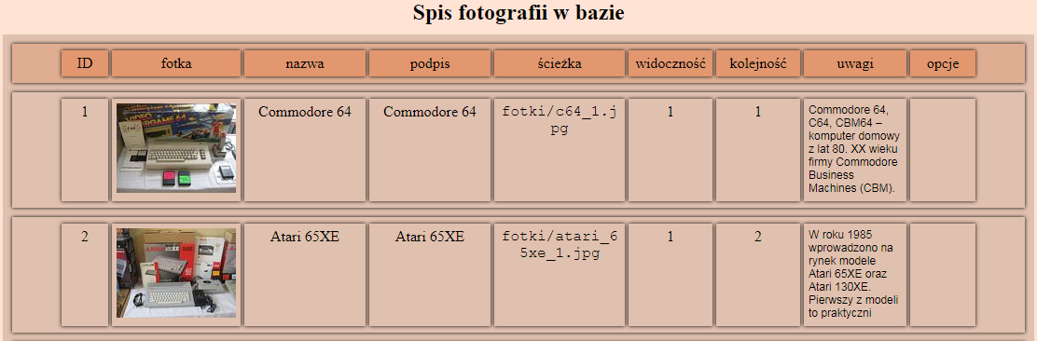

div.spis

div.naglowek

div.wiersz

Jeśli widoczna jest w galerii fotka to w spisie ma wiersz mieć tło zielone, w przeciwnym przypadku czerwone. Dodaj od razu efekt tranzycji koloru.

Podczas generowania spisu nadaj dodatkową klasę dla wiersza w zależności od kolumny widoczność, zgodnie ze strukturą: nazwa widocznosc

Jeśli widocznosc = 1, to dodaj klasę, np.: w1
Jeśli widocznosc = 0, to dodaj klasę, np.: w0

Dodatkową klasę dodaj tu: <div class="wiersz wX">, gdzie X = 0|1

Dodaj na koniec pliku styl.css:

/* Formatowanie wiersza, dla widocznosc = 0 */
div.w0 > div {
background-color: #fcc;
transition-property: background-color;
transition-duration: 500ms;
}

div.w0:hover > div {
background-color: #f44;
}

/* Formatowanie wiersza, dla widocznosc = 1 */
div.w1 > div {
background-color: #cfc;
transition-property: background-color;
transition-duration: 500ms;
}

div.w1:hover > div {
background-color: #4f4;
}

W kodzie HTML dopisz klasę w0 i w1 oraz widocznosc = 0 dla ID = 1, widocznosc = 1 dla ID = 2:

<div class="wiersz w0">
<div class="id_dane">1</div>
...
<div class="sciezka">fotki/c64_1.jpg</div>
<div class="widocznosc">0</div>
...
</div>

<div class="wiersz w1">
<div class="id_dane">2</div>
...
<div class="sciezka">fotki/atari_65xe_1.jpg</div>
<div class="widocznosc">1</div>
...
</div>
Po najechaniu na rekord ID=1
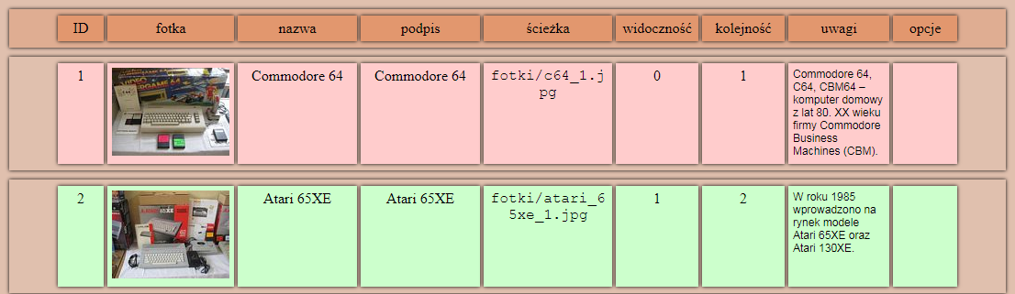
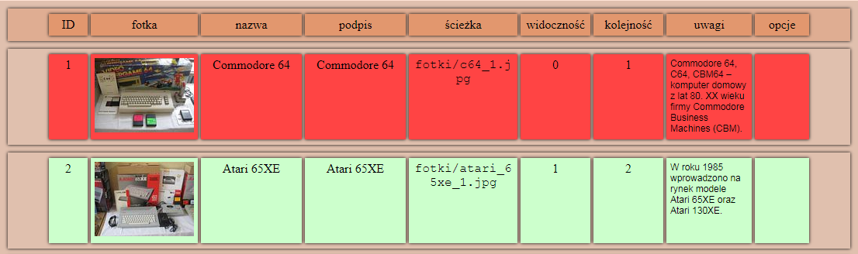

Opcje
Ze strony https://www.iconfinder.com możesz pobrać darmowe do celów komercyjnych ikony.

Nazwa pliku | Link do strony | Ikona
edycja.png | edycja.php | 
usun.png | usun.php | 

Skopiuj te dwie ikony do katalogu zdjecia.

Dodaj linki do ikon do stron w kolumnie opcje:

spis.php:

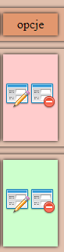
<div class="wiersz w0">
<div class="id_dane">1</div>
...
<div class="opcje">
<a href="edytuj.php"><img src="zdjecia/edycja.png" alt="Edytuj"></a>
<a href="usun.php"><img src="zdjecia/usun.png" alt="Usuń"></a>
</div>
</div>

<div class="wiersz w1">
<div class="id_dane">2</div>
...
<div class="opcje">
<a href="edytuj.php"><img src="zdjecia/edycja.png" alt="Edytuj"></a>
<a href="usun.php"><img src="zdjecia/usun.png" alt="Usuń"></a>
</div>
</div>

Pobieranie danych z tabeli
Na początku strony spis.php dołącz plik z funkcjami oraz połącz się z MySQL i wybierz bazę:

<?php
/** Dolacz plik z funkcjami */
require "config.php";

polaczMysqli();

/** Laczymy się z baza danych */
@$mysqli->select_db(DB_1) or die('Błąd wyboru bazy danych.');
?>
<!DOCTYPE html>
<html>
...

Jedną ze struktur, np.:

<div class="wiersz w0">
...
</div>

wstaw w HEREDOC pętli i powstawiaj zawartości kolumn:

<section id="panel_prawy">
<h2>Spis fotografii w bazie</h2> <!-- 8a -->

<div class="spis">
<div class="naglowek">
<div class="id_dane">ID</div>
<div class="fotka">fotka</div>
<div class="nazwa">nazwa</div>
<div class="podpis">podpis</div>
<div class="sciezka">ścieżka</div>
<div class="widocznosc">widoczność</div>
<div class="kolejnosc">kolejność</div>
<div class="uwagi">uwagi</div>
<div class="opcje">opcje</div>
</div>

<?php
// Wyświetlenie fotek
// HEREDOC
$q = <<<ZAPYTANIE
SELECT * FROM dane, uwagi WHERE dane.id_dane=uwagi.id_dane;
ZAPYTANIE;

$wynik = $mysqli->query($q) or die ("Błąd zapytania...");

while($dane = $wynik->fetch_object()) {

// Podziel na ścieżkę i rozrzerzenie pliku, by dodać "-m"
// np: fotki/c64_1.jpg
// d[0] = fotki/c64_1 - nazwa
// d[1] = jpg - rozszerzenie
$d = explode(".", $dane->sciezka);

$fotka = <<<FOTKA
<div class="wiersz w{$dane->widocznosc}">
<div class="id_dane">{$dane->id_dane}</div>
<div class="fotka"><img src="{$d[0]}-m.{$d[1]}" alt="{$dane->nazwa}"></div>
<div class="nazwa">{$dane->nazwa}</div>
<div class="podpis">{$dane->podpis}</div>
<div class="sciezka">{$dane->sciezka}</div>
<div class="widocznosc">{$dane->widocznosc}</div>
<div class="kolejnosc">{$dane->kolejnosc}</div>
<div class="uwagi">{$dane->uwagi}</div>
<div class="opcje">
<a href="edytuj.php"><img src="zdjecia/edycja.png" alt="Edytuj"></a>
<a href="usun.php"><img src="zdjecia/usun.png" alt="Usuń"></a>
</div>
</div>
FOTKA;
echo $fotka;
}

/** Uwolnij pamięć */
$wynik->free();
?>

</div>
</section>

Edycja
Strona z edycją będzie zawierała formularz, w którym będą wczytane dane z rekordu podlegającego edycji. Po naciśnięciu klawisza nowe dane zostaną zaktualizowane i nastąpi przekierowanie na stronę główną.

Jeśli używasz PHP, to by odwołać się do danych z formularza trzeba:

HTML:
- ustaw dla <form> atrybuty: action="", tutaj podaj plik, do którego powędrują dane z kontrolek po wciśnięciu klawisza SUBMIT, oraz atrybut method="", metoda przesłania danych, podaj POST|GET, wpisz POST – dane będą ukryte, przy GET wszystkie dane powędrują na pasek URL jako łańcuch zmienna=wartość, zaraz za index.html|php.

- Każda kontrolka musi mieć atrybut name, to wartość tego atrybutu będzie indeksem tablicy w PHP w której są dane, np.: <input type="text" name="tytul">

PHP:
- odbierasz dane z tablicy superglobalnej PHP, jeśli było POST to tablica $_POST['...'], jeśli przesłałeś dane metodą GET to tablica $_GET['...'], np.: $tytul = $_POST['tytul'];

Zrób kopię strony index.php pod nazwą edytuj.php

Na stronie edytuj.php odbierz ID rekordu, którego chcesz edytować – dlatego dodaj do linka edycji id metodą GET:

spis.php:
...
<div class="opcje">
<a href="edytuj.php?id={$dane->id_dane}"><img src="zdjecia/edycja.png" alt="Edytuj"></a>
<a href="usun.php"><img src="zdjecia/usun.png" alt="Usuń"></a>
</div>
...

W panelu prawym umieść formularz edycji z pobraniem danych edytowanego rekordu:

...
<section id="panel_prawy">
<h2>Edycja</h2> <!-- 8a -->

<div class="edycja">
<?php
// Edycja
// HEREDOC
$q = <<<ZAPYTANIE
SELECT * from dane, uwagi WHERE dane.id_dane=? AND uwagi.id_dane=?;
ZAPYTANIE;

if($zapytanie = $mysqli->prepare($q)) {

/** Wiazanie danych */
$zapytanie->bind_param("ss", $_GET['id'],
$_GET['id']);

/** Wykonaj zapytanie */
$zapytanie->execute();

/** Pobierz zestaw wynikow */
$wynik = $zapytanie->get_result();

/** Zwroc wiersz wynikow jako obiekt */
$dane = $wynik->fetch_object();

$e = <<<EDYCJA
<span>Edycja rekordu o ID = {$_GET['id']}</span>
<br>
<form method="POST" action="edytuj_start.php">
nazwa <input type="text" name="nazwa" placeholder="nazwa" value="{$dane->nazwa}"></input><br>
podpis <input type="text" name="podpis" placeholder="podpis" value="{$dane->podpis}"></input><br>
sciezka <input type="text" name="sciezka" placeholder="sciezka" value="{$dane->sciezka}"></input><br>
widocznosc (0|1) <input type="number" min="0" max="1" name="widocznosc" placeholder="widocznosc (0|1)" value="{$dane->widocznosc}"></input><br>
kolejnosc <input type="number" name="kolejnosc" placeholder="kolejnosc" value="{$dane->kolejnosc}"></input><br>
uwagi <textarea name="uwagi" placeholder="uwagi" rows="4" cols="30" maxlength="110">{$dane->uwagi}</textarea><br>
<input type="submit" name="zmien" value="Zmień">
</form>
EDYCJA;

echo $e;
}
?>
</div>
</section>

Na koniec styl.css dopisz:

/* Edycja */
div.edycja {
/* Powoduje, że wysokość kontenera dopasowuje się do zawartości */
display: flex;
flex-direction: column;
_justify-content: center; /* Elementy na środku */
flex-wrap: wrap; /* Układa fotki w razie potrzeby pod spodem */
/* */

text-align: left;
margin: 10px;
padding: 5px;
width: calc(100% - 30px);
background-color: #E0C0AE;
}

div.edycja > form input {
margin: 2px 0 2px 0;
}

Po kliknięciu na klawisz Zmień na stronie z edycją, dane zostaną przesłane do pliku edytuj_start.php, w którym nastąpi podmiana danych. Prześlij dalej metodą GET również id rekordu, który będzie zmieniany, gdyż będzie potrzebny w zapytaniu.

Stwórz plik edytuj_start.php na podstawie np. pliku edytuj.php.

edytuj.php
Przesłanie ID rekordu metodą GET.

...
$e = <<<EDYCJA
<span>Edycja rekordu o ID = {$_GET['id']}</span>
<br>
<form method="POST" action="edytuj_start.php?id={$dane->id_dane}">
nazwa <input type="text" name="nazwa" placeholder="nazwa" value="{$dane->nazwa}"></input><br>
...

edytuj_start.php

<section id="panel_prawy">
<h2>Edycja</h2> <!-- 8a -->

<div class="edycja">
<?php
// Edycja
// HEREDOC
$q = <<<ZAPYTANIE
UPDATE dane, uwagi SET nazwa=?, podpis=?, sciezka=?, widocznosc=?, kolejnosc=?, uwagi=?
WHERE dane.id_dane=? AND uwagi.id_dane=?;
ZAPYTANIE;

if($zapytanie = $mysqli->prepare($q)) {

/** Wiazanie danych */
$zapytanie->bind_param("sssissss", $_POST['nazwa'],
$_POST['podpis'],
$_POST['sciezka'],
$_POST['widocznosc'],
$_POST['kolejnosc'],
$_POST['uwagi'],
$_GET['id'],
$_GET['id']);

/** Wykonaj zapytanie */
$zapytanie->execute();

/** Przekierowanie na strone spis.php */
header("Refresh:0; URL=spis.php");
}
?>
</div>
</section>

Usuwanie
Po kliknięciu na ikonę Usuń, prześlij ID rekordu do usunięcia do pliku usun.php., spis.php:

<div class="opcje">
<a href="edytuj.php?id={$dane->id_dane}"><img src="zdjecia/edycja.png" alt="Edytuj"></a>
<a href="usun.php?id={$dane->id_dane}"><img src="zdjecia/usun.png" alt="Usuń"></a>
</div>

Stwórz plik usun.php na podstawie np. pliku edytuj_start.php.

Najpierw usuń rekordy o wybranym ID z tabeli uwagi, potem z tabeli dane. Instrukcja może wykonać jedno zapytanie, dlatego przygotuj dwa oddzielne zapytania.

usun.php

<section id="panel_prawy">
<h2>Usuwanie</h2> <!-- 8a -->

<?php
// Edycja
// HEREDOC
$q1 = <<<ZAPYTANIE1
DELETE FROM uwagi WHERE id_dane=?;
ZAPYTANIE1;

$q2 = <<<ZAPYTANIE2
DELETE FROM dane WHERE id_dane=?;
ZAPYTANIE2;

if($zapytanie = $mysqli->prepare($q1)) {

/** Wiazanie danych */
$zapytanie->bind_param("s", $_GET['id']);

/** Wykonaj zapytanie */
$zapytanie->execute();
}

if($zapytanie = $mysqli->prepare($q2)) {

/** Wiazanie danych */
$zapytanie->bind_param("s", $_GET['id']);

/** Wykonaj zapytanie */
$zapytanie->execute();

/** Przekierowanie na strone spis.php */
header("Refresh:0; URL=spis.php");
}
?>
</section>

Dodanie rekordu
Dodaj do menu link do strony dodaj.php, menu.php:

<ul> <!-- 7b -->
<a href="index.php"><li>Główna</li></a>
<a href="spis.php"><li>Spis</li></a>
<a href="dodaj.php"><li>Dodaj</li></a>
<a href="loguj.php"><li>Loguj</li></a>
<a href="wyloguj.php"><li>Wyloguj</li></a>
</ul>

Stwórz plik dodaj.php na podstawie np. pliku edytuj.php.

Dodaj formularz do prawego panelu, dodaj.php:

<section id="panel_prawy">
<h2>Dodaj</h2> <!-- 8a -->

<div class="dodaj">
<?php
// HEREDOC
$dodajForm = <<<FORM
<form method="POST" action="dodaj_start.php">
nazwa <input type="text" name="nazwa" placeholder="nazwa"></input><br>
podpis <input type="text" name="podpis" placeholder="podpis"></input><br>
sciezka <input type="text" name="sciezka" placeholder="sciezka"></input><br>
widocznosc (0|1) <input type="number" min="0" max="1" name="widocznosc" placeholder="widocznosc (0|1)" value="1" style="width: 120px;"></input><br>
kolejnosc <input type="number" name="kolejnosc" placeholder="kolejnosc"></input><br>
uwagi <textarea name="uwagi" placeholder="uwagi" rows="4" cols="30" maxlength="110"></textarea><br>
<input type="submit" name="dodaj" value="Dodaj">
</form>
FORM;
echo $dodajForm;
?>
</div>
</section>

Dodaj na koniec pliku styl.css:

/* Dodaj */
div.dodaj {
/* Powoduje, że wysokość kontenera dopasowuje się do zawartości */
display: flex;
flex-direction: column;
_justify-content: center; /* Elementy na środku */
flex-wrap: wrap; /* Układa fotki w razie potrzeby pod spodem */
/* */

text-align: left;

margin: 10px;
padding: 5px;
width: calc(100% - 30px);
background-color: #E0C0AE;
}

div.dodaj > form input {
margin: 2px 0 2px 0;
}

Stwórz plik dodaj_start.php na podstawie np. pliku edytuj_start.php, dodaj_start.php:

<section id="panel_prawy">
<h2>Dodaj</h2> <!-- 8a -->

<div class="dodaj">
<?php
// Dodawanie
// HEREDOC
$q1 = <<<ZAPYTANIE1
INSERT INTO `dane` (`id_dane`, `nazwa`, `podpis`, `sciezka`, `widocznosc`, `kolejnosc`) VALUES (NULL, ?, ?, ?, ?, ?);
ZAPYTANIE1;

$q2 = <<<ZAPYTANIE2
INSERT INTO `uwagi` (`id_uwagi`, `id_dane`, `uwagi`) VALUES (NULL, LAST_INSERT_ID(), ?);
ZAPYTANIE2;

if($zapytanie = $mysqli->prepare($q1)) {
/** Wiazanie danych */
$zapytanie->bind_param("sssis", $_POST['nazwa'],
$_POST['podpis'],
$_POST['sciezka'],
$_POST['widocznosc'],
$_POST['kolejnosc']);

/** Wykonaj zapytanie */
$zapytanie->execute();
}

if($zapytanie = $mysqli->prepare($q2)) {
/** Wiazanie danych */
$zapytanie->bind_param("s", $_POST['uwagi']);

/** Wykonaj zapytanie */
$zapytanie->execute();

/** Przekierowanie na strone spis.php */
header("Refresh:0; URL=spis.php");
}
?>
</div>
</section>

Poprawa błędów
Jeśli dodasz rekord bez podania ścieżki, to na stronie index.php oraz spis.php wystąpi błąd:

Notice: Undefined offset: 1 in C:\xampp\htdocs\galeria\index.php on line 67

Notice: Undefined offset: 1 in C:\xampp\htdocs\galeria\spis.php on line 72

Problem jest w tablicy d[1]:

$fotka = <<<FOTKA
<figure>
<a href="{$dane->sciezka}" target="retro"><img src="{$d[0]}-m.{$d[1]}" alt="{$dane->nazwa}"/></a>
<figcaption>{$dane->podpis}</figcaption>
...

, w której znajduje się rozbita na ścieżkę i nazwę – ścieżka do pliku. W przypadku nie podania ścieżki, lub podania błędnej, nie będzie indeksu 1 tablicy.

Sprawdź czy jest index 1 tablicy, jeśli nie to ustaw $d[1] = ``;

index.php oraz spis.php

// Podziel na ścieżkę i rozrzerzenie pliku, by dodać "-m"
// np: fotki/c64_1.jpg
// d[0] = fotki/c64_1 - nazwa
// d[1] = jpg - rozszerzenie
$d = explode(".", $dane->sciezka);

// Jeśli nie podano ścieżki w formularzu dodawania, wystąpi brak indeksu:1
if(!isset($d[1])) {
$d[1] = ``;
}
...

Logowanie
W pliku loguj.php w panelu prawym przygotuj formularz logowania. Jeśli nie kliknąłeś klawisza Loguj wyświetl formularz, jeśli kliknąłeś klawisz to obsłuż skrypt logowania z użyciem algorytmu mieszania sha256 w tym samym pliku loguj.php.

Jeśli logowanie się powiedzie, to zapisz informacje o zalogowaniu oraz nazwie użytkownika do sesji, przekieruj na stronę index.php, dodaj pod menu napis: „Witaj: >nazwa użytkownika<”, w przeciwnym przypadku wyświetl komunikat o niepoprawnym loginie i haśle, skasuj sesje oraz przekieruj po 2 sekundach z powrotem na stronę loguj.php.

Na każdej stronie, na której będziesz używał sesji, dodaj na samej górze: session_start();
Przed tą funkcją nie może być przesłany żaden znak do przeglądarki.

loguj.php

<?php
session_start();
?>
<!DOCTYPE html>
<html>
<head>
...

<section id="panel_prawy">
<h2>Logowanie</h2> <!-- 8a -->
<?php
if(isset($_POST['loguj'])) { // Jeśli kliknieto klawisz 'Loguj'

$login = "admin"; // login użytkownika
$hash_haslo = hash('sha256', "admin"); // wymieszane hasło użytkownika

$haslo = hash('sha256', $_POST['haslo']); // wymieszane hasło pobrane z formularza

// Jeśli login jest poprawny i wymieszane hasło użytkownika = wymieszane hasło z formularza, to zalogowany
if( (strcmp($_POST['login'], $login) == 0) && (strcmp($haslo, $hash_haslo) == 0) ) {

$_SESSION['zalogowany'] = true;
$_SESSION['kto'] = $login;

/** Przekierowanie na strone spis.php */
header("Refresh:0; URL=index.php");
} else {
echo "Zły login lub hasło.";

session_destroy(); // usuń sesje

/** Przekierowanie na strone spis.php */
header("Refresh:2; URL=loguj.php");
}
} else { // Formularz logowania
$formularz = <<<FORM
<form method="POST" action="loguj.php">
login <input type="text" name="login" placeholder="login"></input><br>
haslo <input type="text" name="haslo" placeholder="haslo"></input><br>
<input type="submit" name="loguj" value="Loguj">
</form>
FORM;
echo $formularz;
}
?>
</section>
...

menu.php

<ul> <!-- 7b -->
...
</ul>

<br>

<?php
if( isset($_SESSION['kto']) ) {
echo "Witaj ".$_SESSION['kto'];
}
?>

lub

Trójskładnikowy operator: (warunek) ? True : false;

<?php
echo ((isset($_SESSION['kto']) ? ("Witaj ".$_SESSION['kto']) : ''));
?>

Wylogowanie
Stwórz plik wyloguj.php na podstawie np. pliku index.php. Tutaj tylko niszczenie sesji, przekierowanie.

wyloguj.php

<?php
session_start();
session_destroy();
header("Refresh:0; URL=index.php");
?>
<!DOCTYPE html>
<html>
...
<section id="panel_prawy">
<h2>Wylogowanie</h2> <!-- 8a -->
</section>
...

Wyłączenie przeglądania stron jeśli nie zalogowany
Jeśli nie zalogowany, to w menu jest tylko: Główna, Loguj.

menu.php

Powinno się sprawdzić najpierw czy zmienna istnieje funkcją isset(), a potem jaką ma wartość. W Twoim przypadku wystarczy sprawdzenie czy zmienna sesyjna istnieje, gdyż jest to równoznaczne z przypisaniem jej wartości true.

<ul> <!-- 7b -->
<a href="index.php"><li>Główna</li></a>
<?php
echo (((isset($_SESSION['zalogowany'])) ? ('<a href="spis.php"><li>Spis</li></a>') : ''));
echo (((isset($_SESSION['zalogowany'])) ? ('<a href="dodaj.php"><li>Dodaj</li></a>') : ''));
echo (((!isset($_SESSION['zalogowany'])) ? ('<a href="loguj.php"><li>Loguj</li></a>') : ''));
echo (((isset($_SESSION['zalogowany'])) ? ('<a href="wyloguj.php"><li>Wyloguj</li></a>') : ''));
?>
</ul>

Jako, że na kilku stronach trzeba sprawdzać czy użytkownik jest zalogowany, dodaj funkcję do pliku config.php, w której nastąpi przekierowanie na stronę główną w przypadku gdy użytkownik nie jest zalogowany:

Dodaj na koniec, config.php:

/**
* Sprawdzenie czy uzytkownik jest zalogowany.
*
* Jesli uzytkownik nie jest zalogowany nastapi przekierowanie
* na index.php po 2s.
*
*/
function czyZalogowany() {
$nZalogowany =<<<NZAL
<div class="niezalogowany">
Nie jesteś zalogowany, zaloguj się lub zarejestruj!
</div>
NZAL;

if (!isset($_SESSION['zalogowany'])) {
echo $nZalogowany;

/** Przekierowanie na strone glowna */
header("Refresh:2; URL=index.php");
die();
}
}

Dodaj na koniec styl.css:

/* Panel komunikatu - niezalogowany */
.niezalogowany {
position: absolute;
top: calc(50% - 25px);
left: calc(50% - 200px);

display: flex;
justify-content: center; /* Elementy na środku w poziomie */
align-items: center; /* Elementy na środku w pionie */

width: 400px;
height: 50px;
background-color: #faa;
box-shadow: 0 0 10px #000;
}

dodaj.php

Funkcja czyZalogowany() korzysta z sesji, dlatego dodaj na sam początek start sesji.

<?php
session_start();

/** Dolacz plik z funkcjami */
require "config.php";
...

Sprawdź przed startem strony czy zalogowany:

<body>
<?php czyZalogowany(); ?>
...

To samo wykonaj dla stron: dodaj_start.php, edytuj.php, edytuj_start.php, spis.php, usun.php.

Poprawki, zmiany

- posortuj wyniki

